ΙΕΚ Χαϊδαριόυ
Εξάμηνο : 2008Α


Τεχνικός Επικοινωνιών και Δικτύων

Τεχνολογίες Internet
Εργαστηριακές σημειώσεις Γ’ Εξαμήνου
Α ΜΕΡΟΣ
“HTML”
Εκπαιδευτές: Τσιλιβαράκου-Τσένγκ
(Πηγή σημειώσεων: http://www.eeei.gr)

Πώς Κατασκευάζονται οι Σελίδες

Πώς κατασκευάζεται μια απλή Web σελίδα
Εισαγωγή:
Μία Web Σελίδα είναι ένα text αρχείο. Για τον λόγο αυτό μπορούμε να χρησιμοποιήσουμε οποιοδήποτε πρόγραμμα μας δίνει την δυνατότητα να παράγουμε text αρχεία. Αρχικά σας προτείνουμε να χρησιμοποιήσετε το notepad (σημειωματάριο) των Windows. Αν θέλετε να χρησιμοποιήσετε το Word for Windows μην ξεχάσετε πως το αρχείο πρέπει να σωθεί σε μορφή txt και όχι doc.
Αρκετοί αναγνώστες θα έχουν ακούσει για προγράμματα όπως το Frontpage ή το Composer με τα οποία μπορεί κανείς να κατασκευάσει Web σελίδες. Πρόκειται για πολύ χρήσιμα εργαλεία αλλά με αυτά δεν μαθαίνει κανείς HTML. Σας προτείνουμε εντονότατα να μην τα χρησιμοποιήσετε ακόμη. Μόνο όταν μάθετε τι είναι και πως λειτουργεί η HTML θα μπορέσετε να τα χρησιμοποιήσετε χωρίς προβλήματα.

Βήμα 1
Η HTML κώδικας της πρώτης μας σελίδας θα έχει την παρακάτω μορφή:
<HTML>
Αυτή
είναι
η
πρώτη
μου
σελίδα.
</HTML>
Το μόνο που κάναμε ήταν να γράψουμε ένα κείμενο που να περικλείεται από την οδηγία
<HTML>...</HTML> Κάθε Web σελίδα αρχίζει με την οδηγία (tag) <HTML> και τελειώνει με την εντολή </HTML>. Η πρώτη πληροφορεί τον Web client πως το αρχείο είναι γραμμένο σε γλώσσα HTML και η τελευταία πως ο HTML κώδικας τελείωσε.

Βήμα 2
Αποθηκεύουμε το αρχείο με όποιο όνομα θέλουμε αρκεί η επέκτασή του να είναι htm ή html. Π.χ. μπορούμε να το ονομάσουμε mypage.htm ή mypage.html (προσέξτε μήπως το πρόγραμμα με το οποίο γράψατε την σελίδα προσθέσει μετά από μόνο του μια δική του επέκταση μετά το htm ή html).

Βήμα 3
Ανοίγουμε το αρχείο (δηλαδή την πρώτη μας σελίδα) με τον browser που χρησιμοποιούμε. Για να το κάνουμε αυτό στο Netscape Communicator κάνουμε File - Open Page - Choose File και File - Open - Browse (Αρχείο - Άνοιγμα - Αναζήτηση) στον Internet Explorer. Αυτό που βλέπουμε είναι μια σελίδα που γράφει:
Αυτή είναι η πρώτη μου σελίδα.

Ορισμός Παραγράφων
Εισαγωγή:
Είδαμε στο πρώτο μάθημα, πως αν και γράψαμε τις λέξεις την μια κάτω από την άλλη, ο browser τις ένωσε σε μια ενιαία παράγραφο. Ο browser θα αγνοήσει οποιαδήποτε μορφοποίηση κάνουμε στην ώρα που γράφουμε το κείμενο. Γι' αυτό, όλες οι μορφοποιήσεις πρέπει να δηλωθούν ξεχωριστά.
Η εντολή για να ξεκινήσει μια καινούρια παράγραφος είναι <P> (όταν λέμε καινούρια παράγραφος εννοούμε πως ο browser θα αφήσει μια γραμμή κενή μεταξύ του κειμένου που βρίσκεται αριστερά της <P> και εκείνου που βρίσκεται δεξιά της).
Ο κώδικας θα είναι:
<HTML><P>Το 1980 ο γνωστός μελλοντολόγος Alvin Toffler οραματίστηκε στο βιβλίο του “Το Τρίτο Κύμα”, έναν κόσμο με μισοάδειες πόλεις.<P>Συνήθως δεν πρέπει να δίνουμε μεγάλη σημασία σε τέτοιες προβλέψεις μια και οι σύγχρονοι προφήτες (έστω και αν έχουν αποκτήσει το πιο επιστημονικό όνομα του μελλοντολόγου) σπάνια αποδεικνύονται καλύτεροι από τους προκατόχους τους.<P>Ωστόσο, στην συγκεκριμένη περίπτωση, η αυξανόμενη δημοτικότητα της τηλεεργασίας, φαίνεται πως θα επιβεβαιώσει σε μεγάλο βαθμό αυτές τις προβλέψεις.</HTML>
Θα εμφανιστεί ως:
Το 1980 ο γνωστός μελλοντολόγος Alvin Toffler οραματίστηκε στο βιβλίο του “Το Τρίτο Κύμα”, έναν κόσμο με μισοάδειες πόλεις.
Συνήθως δεν πρέπει να δίνουμε μεγάλη σημασία σε τέτοιες προβλέψεις μια και οι σύγχρονοι προφήτες (έστω και αν έχουν αποκτήσει το πιο επιστημονικό όνομα του μελλοντολόγου) σπάνια αποδεικνύονται καλύτεροι από τους προκατόχους τους.
Ωστόσο, στην συγκεκριμένη περίπτωση, η αυξανόμενη δημοτικότητα της τηλεεργασίας, φαίνεται πως θα επιβεβαιώσει σε μεγάλο βαθμό αυτές τις προβλέψεις.

Το πρώτο <P> τοποθετήθηκε για να μην κολλήσει το κείμενο στο πάνω μέρος της οθόνης αλλά να υπάρχει μια κενή γραμμή πριν αρχίσει να εμφανίζεται το κείμενο.
Αντίθετα απ' ότι θα περίμενε κανείς, η οδηγία αυτή δεν κλείνει με ένα </P> που να σημαίνει πως τελειώνει παράγραφος (αν και πολλοί συνιστούν να την γράφουμε στο τέλος κάθε παραγράφου για λόγους ομοιομορφίας και τάξεως). Το τέλος μιας παραγράφου σηματοδοτείται με την οδηγία <P> με την οποία αρχίζει η επόμενη παράγραφος (αν αρχίζει νέα παράγραφος αυτό ερμηνεύεται κατά τον browser σαν ένδειξη ότι τελειώνει η παλιά και έτσι το κείμενο μορφοποιείται ανάλογα).

Αλλαγές Γραμμών
ΚΕΝΕΣ ΓΡΑΜΜΕΣ <BR>
Η <BR> λειτουργεί όπως το πάτημα ενός Enter σε έναν επεξεργαστή κειμένου. Μπορούμε να αφήσουμε την υπόλοιπη γραμμή κενή και να ξεκινήσει η εμφάνιση του επόμενου κειμένου από μια νέα.
ΠΡΟΣΟΧΗ: Η <BR> δεν αφήνει μια κενή γραμμή. Απλώς μεταφέρει το υπόλοιπο κομμάτι της τρέχουσας γραμμής στην από κάτω. Για να αφήσετε κενή γραμμή πρέπει ή να αλλάξετε παράγραφο ή να βάλετε 2 οδηγίες <BR> (<BR><BR>).
Παράδειγμα 1:
Κώδικας
Συνήθως δεν πρέπει να δίνουμε μεγάλη σημασία σε τέτοιες προβλέψεις <BR>μια και οι σύγχρονοι προφήτες (έστω και αν έχουν αποκτήσει το πιο επιστημονικό όνομα του μελλοντολόγου) σπάνια αποδεικνύονται καλύτεροι από τους προκατόχους τους.
Εμφάνιση
Συνήθως δεν πρέπει να δίνουμε μεγάλη σημασία σε τέτοιες προβλέψεις
μια και οι σύγχρονοι προφήτες (έστω και αν έχουν αποκτήσει το πιο επιστημονικό όνομα του μελλοντολόγου) σπάνια αποδεικνύονται καλύτεροι από τους προκατόχους τους.
Αλλάζει γραμμή μετά την λέξη προβλέψεις
Παράδειγμα 2:
Κώδικας
Συνήθως δεν πρέπει να δίνουμε μεγάλη σημασία σε τέτοιες προβλέψεις <BR>μια και οι σύγχρονοι προφήτες (έστω και αν έχουν αποκτήσει το πιο επιστημονικό όνομα του μελλοντολόγου) σπάνια αποδεικνύονται καλύτεροι από τους προκατόχους τους.<BR>
Εμφάνιση
Συνήθως δεν πρέπει να δίνουμε μεγάλη σημασία σε τέτοιες προβλέψεις
μια και οι σύγχρονοι προφήτες (έστω και αν έχουν αποκτήσει το πιο επιστημονικό όνομα του μελλοντολόγου) σπάνια αποδεικνύονται καλύτεροι από τους προκατόχους τους.
Το <BR> δεν κάνει τίποτε (βρίσκεται στο τέλος της γραμμής και δεν υπάρχει άλλο κείμενο για να το πάει στην από κάτω γραμμή.
Παράδειγμα 3:
Κώδικας
Συνήθως δεν πρέπει να δίνουμε μεγάλη σημασία σε τέτοιες προβλέψεις μια και <BR><BR>οι σύγχρονοι προφήτες (έστω και αν έχουν αποκτήσει το πιο επιστημονικό όνομα του μελλοντολόγου) σπάνια αποδεικνύονται καλύτεροι από τους προκατόχους τους.
Εμφάνιση
Συνήθως δεν πρέπει να δίνουμε μεγάλη σημασία σε τέτοιες προβλέψεις μια και
οι σύγχρονοι προφήτες (έστω και αν έχουν αποκτήσει το πιο επιστημονικό όνομα του μελλοντολόγου) σπάνια αποδεικνύονται καλύτεροι από τους προκατόχους τους.
Το πρώτο <BR> αφήνει την υπόλοιπη γραμμή κενή. Το δεύτερο αφήνει μια ολόκληρη γραμμή κενή. Στην πραγματικότητα και το δεύτερο αφήνει την υπόλοιπη γραμμή κενή. Επειδή όμως βρίσκεται στην αρχή της γραμμής, την αφήνει όλη κενή.
<NOBR>...</NOBR>
Αν θέλουμε να υποχρεώσουμε ένα κείμενο να μείνει ολόκληρο σε μια γραμμή (όσο μεγάλη κι αν χρειαστεί να γίνει αυτή), χρησιμοποιούμε την <NOBR> (NO <BR> tag).
Π.χ.
Παράδειγμα με κάτι που να τραβάει και πέρα από την οθόνη
Φυσικά αυτό γίνεται με επέκταση στο δεξιό μέρος της οθόνης πράγμα που μπορεί σε μερικές περιπτώσεις να φανεί πολύ άσχημο.
<WBR> (Word Break)
Χρησιμοποιείται μόνο μέσα στην οδηγία <NOBR> Π.χ. <NOBR>κείμενο <WBR> κείμενο</NOBR>. Αν υπάρχει ανάγκη να γίνει αλλαγή γραμμής (διότι το κείμενο είναι πολύ μεγάλο και δεν χωράει σε μια γραμμή) τότε η αλλαγή θα γίνει στο σημείο που υπάρχει η <WBR> και πουθενά αλλού. Αν δεν χρειάζεται αλλαγή γραμμής, τότε η <WBR> θα αγνοηθεί.
Παράδειγμα.
Θέλουμε μια επικεφαλίδα που να γράφει: Ένωση Ελλήνων Χρηστών Internet.
Ανάλογα το μέγεθος των γραμμάτων που έχει ορίσει ο χρήστης η επικεφαλίδα μπορεί να εμφανιστεί είτε ολόκληρη
Ελληνική Ένωση Φίλων του Σιδηροδρόμου
Να γίνει το παράδειγμα

Παραπομπές (Links)
Εισαγωγή:
Οι παραπομπές είναι οι ψυχή του Web. Με αυτές μπορούμε να συνδέσουμε 2 σελίδες έτσι ώστε κάνοντας κλικ σε κείμενο (ή εικόνα) της μιας να μεταφερόμαστε στην άλλη. Η γενική σύνταξη μια παραπομπής είναι:
<A HREF="URL">το κείμενο της παραπομπής</A>
όπου URL είναι η θέση κάποιας Web σελίδας (η παράμετρος HREF προέρχεται από τις λέξεις Hypertext REFerence).

Περίπτωση 1
Παραπομπές από μια σελίδα σε μια άλλη κάπου στο Internet
Ο κώδικας θα είναι:
Το <A HREF="http://www.yahoo.com">Yahoo!</A> είναι το πιο δημοφιλές εργαλείο αναζήτησης.
Αυτό που θα βλέπει ο χρήστης θα είναι:
Το Yahoo! είναι το πιο δημοφιλές εργαλείο αναζήτησης.
Με κλικ πάνω στην λέξη Yahoo! ο browser θα καλεί την σελίδα http://www.yahoo.com

Περίπτωση 2
Παραπομπές από μια σελίδα σε μια άλλη που βρίσκεται στον ίδιο φάκελο (directory)
Αν η σελίδα στην οποία παραπέμπουμε είναι στο ίδιο directory (folder) με αυτή η οποία έχει την παραπομπή, ο κώδικας θα είναι: <A HREF="όνομα αρχείου">κείμενο παραπομπής</A>
Για παραπομπή στο αρχείο mypage2.htm ο κώδικας θα είναι:
Κάντε κλικ <A HREF="mypage2.htm">εδώ</A> για να πάτε στην άλλη σελίδα.
Αυτό που θα βλέπει ο χρήστης θα είναι:
Κάντε κλικ εδώ για να πάτε στην άλλη σελίδα.
Με κλικ πάνω στην λέξη εδώ ο browser θα καλεί την σελίδα με όνομα αρχείου mypage.htm

Περίπτωση 3
Παραπομπές από μια σελίδα σε μια άλλη που βρίσκεται σε υποφάκελο (subdirectory)
Η γενική σύνταξη είναι: <a href="/υποφάκελος/mypage2.htm">υπογραμμισμένο κείμενο</a>
Παράδειγμα:
Υποθέτουμε πως η αρχική μας σελίδα έχει όνομα mypage1.htm και βρίσκεται στην θέση c:\wwwroot\mypages\dance\tango
Μια δεύτερη σελίδα έχει όνομα mypage2.htm και βρίσκεται στην θέση c:\wwwroot\mypages\dance\tango\argentine
Η παραπομπή από την mypage1.htm στην mypage2.htm θα είναι
<a href="/argentine/mypage2.htm">υπογραμμισμένο κείμενο</a>
Προσοχή! Σε μερικούς unix web servers η σύνταξη πρέπει να είναι <a href="./argentine/mypage2.htm">υπογραμμισμένο κείμενο</a> Υπάρχει δηλαδή μια τελεία πριν το path.
Αν η mypage2.htm βρίσκεται στην θέση
c:\wwwroot\mypages\dance\tango\argentine\evita
Η παραπομπή από την mypage1.htm στην mypage2.htm θα είναι
<a href="/argentine/evita/mypage2.htm">υπογραμμισμένο κείμενο</a>

Περίπτωση 4
Παραπομπές από μια σελίδα σε μια άλλη που βρίσκεται σε ανώτερο φάκελο (directory)
Η γενική σύνταξη είναι: <a href="../mypage2.htm">υπογραμμισμένο κείμενο</a>
(Δεν υπάρχει λόγος να βάλουμε το όνομα του ανώτερου φακέλου διότι κάθε φάκελος έχει μόνον έναν αμέσως ανώτερο. Γι' αυτό αρκούν οι δύο τελείες).
Παράδειγμα:
Υποθέτουμε πως η αρχική μας σελίδα έχει όνομα mypage2.htm και βρίσκεται στην θέση
c:\wwwroot\mypages\dance\tango\argentine
Μια δεύτερη σελίδα έχει όνομα mypage1.htm και βρίσκεται στην θέση
c:\wwwroot\mypages\dance\tango
Η παραπομπή από την mypage2.htm στην mypage1.htm θα είναι
<a href="../mypage1.htm">υπογραμμισμένο κείμενο</a>
Αν η mypage2.htm βρίσκεται στην θέση
c:\wwwroot\mypages\dance\tango\argentine\evita
Η παραπομπή από την mypage2.htm στην mypage1.htm θα είναι
<a href="../../mypage1.htm">υπογραμμισμένο κείμενο</a>

Περίπτωση 5
Παραπομπές από μια σελίδα σε μια άλλη που βρίσκεται σε άλλο (γενικά) φάκελο (directory)
Η σύνταξη της παραπομπής αυτής είναι ένας συνδυασμός των άλλων βημάτων 3 και 4. Για παράδειγμα έστω πως έχουμε τις σελίδες:
mypage1.htm στην διεύθυνση c:\wwwroot\mypages\dance\tango\argentine\evita
mypage2.htm στην διεύθυνση c:\wwwroot\mypages\dance\mambo\cuba\
Η παραπομπή από την mypage1.htm στην mypage2.htm θα είναι:
<A HREF="../../mambo/cuba/mypage2.htm"> υπογραμμισμένο κείμενο</a>
Η παραπομπή αυτή σημαίνει: Από τον τρέχοντα φάκελο (evita) ανέβα στον ανώτερο (../ δηλαδή τον argentine). Μετά ανέβα στον αμέσως ανώτερο (../ δηλαδή τον tango). Από εκεί θα πας στον mambo. Από αυτόν θα πας στον cuba όπου θα βρεις το αρχείο mypage2.htm
Σημείωση: Στα βήματα 2, 3, 4, 5 χρησιμοποιούμε relative links. Δηλαδή οι παραπομπές δεν γίνονται με το απόλυτο path: από το c:\wwwroot\mypages\dance\tango στο
c:\wwwroot\mypages\dance\tango\argentine\evita Γίνονται με το σχετικό: από τον τρέχοντα φάκελο (που είναι ο tango) στον αμέσως ανώτερό του (που είναι ο argentine). Ο τόπος αυτός είναι ο ενδεδειγμένος διότι μας επιτρέπει χωρίς πρόβλημα να μεταφέρουμε ολόκληρο το site από μηχάνημα σε μηχάνημα (ή από φάκελο σε φάκελο) χωρίς να χρειαστεί καμία απολύτως μεταβολή.
Προσοχή! Οι σχετικές παραπομπές δεν λειτουργούν για το πρωτόκολλο file (ο browser προσπαθεί να βρει το αρχείο στον δικό του δίσκο και όχι στον δίσκο του κόμβου από τον οποίο πήρε αυτή την διεύθυνση.

Περίπτωση 6
Παραπομπές από ένα σημείο μιας σελίδας σε ένα άλλο
Πολλές φορές χρειάζεται να παραπέμψουμε τον αναγνώστη όχι σε άλλη σελίδα αλλά σε άλλο τμήμα της ίδιας Web σελίδας. Για να το επιτύχουμε αυτό, χρησιμοποιούμε την παράμετρο NAME για να δώσουμε όνομα στο σημείο στο οποίο θέλουμε να οδηγεί η παραπομπή.
Όνομα (identifier) μπορούμε να δώσουμε είτε σε μια μεμονωμένη λέξη είτε σε ολόκληρο κείμενο. Για παράδειγμα παίρνουμε τις λέξεις: "Η σχέση Internet και Επιχειρήσεων" και τους δίνουμε το όνομα ΧΧΧ. Αυτό γίνεται με την οδηγία <a name="ΧΧΧ">Η σχέση Internet και Επιχειρήσεων</a>
Η παραπομπή στο σημείο της σελίδας που έχει αυτό το όνομα θα είναι:
<a href="#ΧΧΧ">το κείμενο της παραπομπής</a>

Περίπτωση 7
Παραπομπές από μια σελίδα σε ένα σημείο μιας άλλης σελίδας
Πολλές φορές χρειάζεται να παραπέμψουμε τον αναγνώστη όχι στην κορυφή μιας άλλης σελίδας αλλά σε ένα συγκεκριμένο σημείο της. Για να το επιτύχουμε αυτό, χρησιμοποιούμε, όπως και στην περίπτωση 6, την παράμετρο NAME για να δώσουμε όνομα στο σημείο στο οποίο θέλουμε να οδηγεί η παραπομπή.
Όπως και παραπάνω (περίπτωση 6) το όνομα (identifier) μπορεί να είναι μια μεμονωμένη λέξη ή ένα ολόκληρο κείμενο. Για παράδειγμα παίρνουμε τις λέξεις: "Η σχέση Internet και Επιχειρήσεων" και τους δίνουμε το όνομα ΧΧΧ. Αυτό γίνεται με την οδηγία <a name="ΧΧΧ">Η σχέση Internet και Επιχειρήσεων</a>
Η παραπομπή στο σημείο της σελίδας που έχει αυτό το όνομα θα είναι:
<a href="path#ΧΧΧ">το κείμενο της παραπομπής</a>
Όπου path είναι η διαδρομή που πρέπει να ακολουθήσει ο browser για να βρει αυτή τη σελίδα. Για παράδειγμα:
<a href="http://www.eeei.gr/oghgos/info.htm#ΧΧΧ">το κείμενο της παραπομπής</a>

Περίπτωση 8
Παραπομπές για την αποστολή email (mailto: URL)
Για να δημιουργήσουμε μια παραπομπή η οποία θα ανοίγει στο PC του επισκέπτη της σελίδας μας ένα παράθυρο σύνταξης email με παραλήπτη τη διεύθυνση που επιθυμούμε, θα πρέπει να χρησιμοποιήσουμε το mailto: URL στην ακόλουθη σύνταξη:
<A HREF="mailto:gepiti@gepiti.com">Γράψτε μας</A>
Αν ο χρήστης επιλέξει Γράψτε μας τότε το mail πρόγραμμα που χρησιμοποιεί θα ανοίξει ένα κενό παράθυρο αποστολής email με τη διεύθυνση gepiti@gepiti.com ως παραλήπτη.
Αν θέλουμε το παράθυρο αποστολής να έχει ήδη γραμμένο και το θέμα (subject) του mail αυτού, η σύνταξη που θα χρησιμοποιήσουμε είναι:
<a href="mailto:gepiti@gepiti.com?subject=Geia sou gepiti">Γράψτε στον gepiti</a>
Αν κάποιος επιλέξει την παραπομπή Γράψτε στον gepiti θα ανοίξει το ακόλουθο παράθυρο αποστολής με παραλήπτη τον gepiti@gepiti.com και θέμα Geia sou gepiti.
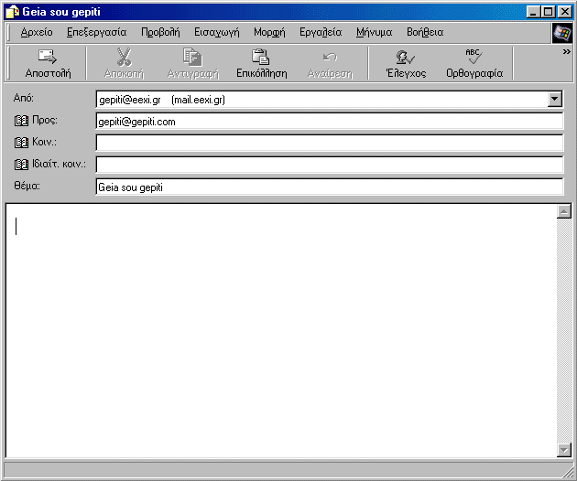
Δυστυχώς το mailto: URL δεν λειτουργεί σε κάποιους πολύ παλαιούς browsers ή αν ο χρήστης δεν έχει εγκατεστημένο ή σωστά ρυθμισμένο κάποιο πρόγραμμα ηλεκτρονικού ταχυδρομείου. Γι' αυτό συνήθως όταν χρησιμοποιούμε το mailto: URL τοποθετούμε ως link τη διεύθυνση του παραλήπτη (π.χ. <A HREF="mailto:gepiti@gepiti.com">gepiti@gepiti.com</A>). Έτσι, ακόμη και όταν βλέπουν την παραπομπή από browser που δεν υποστηρίζει το mailto: θα βλέπουν τη διεύθυνση στην οποία μπορούν να μας γράψουν.

Τίτλος σελίδας
<TITLE>...</TITLE>
Κάθε Web σελίδα πρέπει να έχει τον δικό της τίτλο. Ο τίτλος (που καλό είναι να μην ξεπερνά τις 10 λέξεις) εμφανίζεται στην κορυφή του παραθύρου του browser και πρέπει πάντοτε να υπάρχει αν και δεν είναι τεχνικά απαραίτητος. Κύρια εργασία του είναι η σωστή ταξινόμηση της σελίδας (επηρεάζει την θέση της σελίδας στα εργαλεία αναζήτησης, δίνει τον τίτλο του bookmark κα.). Γι' αυτό προσπαθούμε ο τίτλος να περιγράφει όσο καλύτερα γίνεται το περιεχόμενο της σελίδας.
Ο τίτλος βρίσκεται μέσα στην οδηγία <HEAD>. Η χρησιμότητα της <HEAD> θα παρουσιαστεί σε επόμενα μαθήματα.
Η γενική σύνταξη των HEAD και TITLE είναι:
<HEAD><TITLE>Το πρώτο μου κείμενο σε HTML</TITLE></HEAD>
Παράδειγμα:
<HTML><HEAD><TITLE>Το μέλλον της Τηλεεργασίας</TITLE></HEAD> <P>Το 1980 ο γνωστός μελλοντολόγος Alvin Toffler οραματίστηκε στο βιβλίο του “Το Τρίτο Κύμα”, έναν κόσμο με μισοάδειες πόλεις.<P>Συνήθως δεν πρέπει να δίνουμε μεγάλη σημασία σε τέτοιες προβλέψεις μια και οι σύγχρονοι προφήτες (έστω και αν έχουν αποκτήσει το πιο επιστημονικό όνομα του μελλοντολόγου) σπάνια αποδεικνύονται καλύτεροι από τους προκατόχους τους.<P>Ωστόσο, στην συγκεκριμένη περίπτωση, η αυξανόμενη δημοτικότητα της τηλεεργασίας, φαίνεται πως θα επιβεβαιώσει σε μεγάλο βαθμό αυτές τις προβλέψεις.</HTML>
Θα εμφανιστεί ως:
Το 1980 ο γνωστός μελλοντολόγος Alvin Toffler οραματίστηκε στο βιβλίο του "Το Τρίτο Κύμα", έναν κόσμο με μισοάδειες πόλεις.
Συνήθως δεν πρέπει να δίνουμε μεγάλη σημασία σε τέτοιες προβλέψεις μια και οι σύγχρονοι προφήτες (έστω και αν έχουν αποκτήσει το πιο επιστημονικό όνομα του μελλοντολόγου) σπάνια αποδεικνύονται καλύτεροι από τους προκατόχους τους.
Ωστόσο, στην συγκεκριμένη περίπτωση, η αυξανόμενη δημοτικότητα της τηλεεργασίας, φαίνεται πως θα επιβεβαιώσει σε μεγάλο βαθμό αυτές τις προβλέψεις.
Βλέπουμε πως η φράση "Το μέλλον της Τηλεεργασίας" δεν εμφανίζεται πουθενά στην σελίδα. Θα την δούμε όμως στην κορυφή του παραθύρου του Browser.
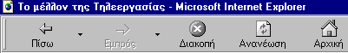

Πώς ορίζουμε το χρώμα του φόντου και του κειμένου της σελίδας
Η οδηγία <BODY> ρυθμίζει την εμφάνιση του κυρίως σώματος της σελίδας. Η <BODY> ανοίγει αμέσως μετά τις <TITLE> και <HEAD> και είναι κλείνει </BODY> προτελευταία αμέσως πριν την </HTML>.
Το χρώμα του φόντου της σελίδας ορίζεται παραμετρικά μέσα στην οδηγία <BODY>
Η σύνταξη είναι: <BODY BGCOLOR="#934CE8"> (Για πράσινο χρώμα) ή <BODY BGCOLOR=BLUE> (για μπλε χρώμα).
Παράδειγμα σελίδας με κόκκινο φόντο:
<HTML><HEAD><TITLE>Το μέλλον της Τηλεεργασίας</TITLE></HEAD>
<BODY BGCOLOR=RED><P>Το 1980 ο γνωστός μελλοντολόγος Alvin Toffler οραματίστηκε στο βιβλίο του "Το Τρίτο Κύμα", έναν κόσμο με μισοάδειες πόλεις.<P>Συνήθως δεν πρέπει να δίνουμε μεγάλη σημασία σε τέτοιες προβλέψεις μια και οι σύγχρονοι προφήτες (έστω και αν έχουν αποκτήσει το πιο επιστημονικό όνομα του μελλοντολόγου) σπάνια αποδεικνύονται καλύτεροι από τους προκατόχους τους.<P>Ωστόσο, στην συγκεκριμένη περίπτωση, η αυξανόμενη δημοτικότητα της τηλεεργασίας, φαίνεται πως θα επιβεβαιώσει σε μεγάλο βαθμό αυτές τις προβλέψεις.</BODY></HTML>
Αν θέλουμε να ορίσουμε το χρώμα λεκτικά <BODY BGCOLOR=όνομα χρώματος> τότε θα χρησιμοποιήσουμε ένα από τα black, white, green, maroon, olive, navy, purple, gray, red, yellow, blue, teal, lime, aqua, fuchsia, silver. Για μεγαλύτερη ποικιλία σε χρώματα και αποχρώσεις, χρησιμοποιούμε τον δεκαεξαδικό κωδικό <BODY BGCOLOR="ο κωδικός"> του κάθε χρώματος (π.χ. το #934CE8 είναι μια απόχρωση του πράσινου).
Προσοχή! Ο δεκαεξαδικός κωδικός, πρέπει να μπαίνει μέσα σε εισαγωγικά. Δεν βάζουμε όμως εισαγωγικά αν το χρώμα δίνεται λεκτικά.
Σημείωση: Η BGCOLOR μπορεί να χρησιμοποιηθεί και μέσα στην οδηγία <TR> ή <TD> για να ορίσει το χρώμα του φόντου μιας σειράς κελιών ή ενός κελιού αντίστοιχα.
Το χρώμα του κειμένου της σελίδας ορίζεται παραμετρικά μέσα στην οδηγία <BODY>
Η σύνταξη είναι: <BODY TEXT=ΧΡΩΜΑ LINK=ΧΡΩΜΑ VLINK=ΧΡΩΜΑ ALINK=ΧΡΩΜΑ>
Όπου ΧΡΩΜΑ= Το όνομα ή ο δεκαεξαδικός κωδικός (με εισαγωγικά) του χρώματος που θέλουμε να έχει η αντίστοιχη παράμετρος.
Οι παράμετροι που έχουμε διαθέσιμες για το χρώμα του κειμένου είναι:
TEXT | Καθορίζει το χρώμα του κειμένου
LINK | Καθορίζει το χρώμα του κειμένου που κρύβει μια παραπομπή που δεν έχουμε ακολουθήσει ακόμη (η default παράμετρος είναι μπλε)
VLINK | Καθορίζει το χρώμα του κειμένου που κρύβει μια παραπομπή που έχει ακολουθηθεί στο παρελθόν (η default παράμετρος είναι κόκκινο)
ALINK | Καθορίζει το χρώμα του κειμένου μιας επιλεγμένης παραπομπής. Δηλαδή έχουμε πατήσει τοποθετήσει τον δρομέα επάνω της, έχουμε πατήσει το αντίστοιχο πλήκτρο του ποντικιού, αλλά δεν το έχουμε ακόμη αφήσει (το κρατάμε πατημένο). Η default παράμετρος είναι συνήθως κόκκινο.
Παράδειγμα:
<HTML><HEAD><TITLE>Το μέλλον της Τηλεεργασίας</TITLE></HEAD>
<BODY BGCOLOR=RED TEXT=WHITE LINK=LIME VLINK=YELLOW ALINK=BLACK ><P>Το 1980 ο γνωστός μελλοντολόγος Alvin Toffler οραματίστηκε στο βιβλίο του “Το Τρίτο Κύμα”, έναν κόσμο με μισοάδειες πόλεις.<P>Συνήθως δεν πρέπει να δίνουμε μεγάλη σημασία σε τέτοιες προβλέψεις μια και οι σύγχρονοι προφήτες (έστω και αν έχουν αποκτήσει το πιο επιστημονικό όνομα του μελλοντολόγου) σπάνια αποδεικνύονται καλύτεροι από τους προκατόχους τους.<P>Ωστόσο, στην συγκεκριμένη περίπτωση, η αυξανόμενη δημοτικότητα της τηλεεργασίας, φαίνεται πως θα επιβεβαιώσει σε μεγάλο βαθμό αυτές τις προβλέψεις.</BODY></HTML>
Η σελίδα αυτή θα έχει κόκκινο φόντο, λευκό κείμενο, ανοιχτές πράσινες (LIME) παραπομπές που δεν έχουν ακολουθηθεί, κίτρινες παραπομπές που έχουν ακολουθηθεί και μαύρες επιλεγμένες παραπομπές (αυτό το χρώμα θα έχει το κείμενο όταν γίνει κλικ επάνω του και κρατηθεί πατημένο το πλήκτρο του ποντικιού).
Σημείωση: Η TEXT χρησιμοποιείται για τον καθορισμό του χρώματος ολόκληρου του κειμένου. Για τον χρωματισμό μέρους του κειμένου χρησιμοποιούμε την οδηγία <FONT> (ορισμός γραμματοσειρών).
Π.χ. <FONT COLOR=YELLOW>κείμενο σε κίτρινο χρώμα</FONT>
Προσοχή! Είναι προτιμότερο να μην αλλάζετε τα χρώματα των παραπομπών (LINK, VLINK και ALINK). Οι χρήστες έχουν συνηθίσει να περιμένουν πως οι παραπομπές θα είναι μπλε αν δεν τις έχουν ακολουθήσει και κόκκινες (ή ροζ) αν έχουν ακολουθηθεί. Προσπαθήστε να μην τους αποπροσανατολίζετε με χρώματα διαφορετικά από αυτά που περιμένουν.

Διάφορες μορφοποιήσεις κειμένου
<B>...</B> BOLD
Bold κείμενο
<I>...</I> ITALIC
Italic κείμενο
BOLD & ITALIC ΜΑΖΙ
Μπορείτε να τοποθετήσετε την μια οδηγία μέσα στην άλλη και να έχετε κείμενο που θα είναι και bold & italic. Π.χ. <b><i>κείμενο που είναι και bold & italic</i></b>
<U>...</U> UNDERLINE
Υπογραμμισμένο κείμενο
<EM>...</EM> ΕΜΦΑΣΗ
Αν θέλουμε να δώσουμε έμφαση σε κάποιο κείμενο το περικλείουμε με αυτή την οδηγία (συνήθως παρουσιάζεται στον browser σαν μια μορφή italic)
<STRONG>...</STRONG> ΠΕΡΙΣΣΟΤΕΡΗ ΕΜΦΑΣΗ
Αν θέλουμε να δώσουμε έμφαση σε κάποιο κείμενο (με διαφορετικό όμως τρόπο από την <EM>) το περικλύουμε με αυτή την οδηγία (συνήθως παρουσιάζεται στον browser σαν μια μορφή bold)
<CODE>...</CODE>
Κείμενο γραμμένο με courier γραμματοσειρά (όπως οι χαρακτήρες σε ASCII τερματικό). Χρησιμοποιείται κυρίως για να απεικονιστούν εντολές Η/Υ.
<SAMP>...</SAMP>
Παρόμοια με την <CODE>
<TT>...<TT/>
Κείμενο γραμμένο με courier γραμματοσειρά
<BIG>...</BIG>
Κείμενο γραμμένο με μεγαλύτερα γράμματα από ότι η γραμματοσειρά στην οποία είναι γραμμένο το κείμενο που το περιβάλει.
<SMALL>...</SMALL>
Αντίθετη της <BIG>
<S>...</S> STRIKE THROUGH
Κάθε γράμμα διαπερνάται από μια οριζόντια γραμμή
<SUB>...</SUB> SUBSCRIPT
Κείμενο που τοποθετείται ελάχιστα πιο κάτω από το επίπεδο των υπολοίπων γραμμάτων της γραμμής (χρήσιμο για απεικόνιση του παρονομαστή ενός κλάσματος).
<SUP>...</SUP> SUPERSCRIPT
Κείμενο που τοποθετείται ελάχιστα πιο πάνω από το επίπεδο των υπολοίπων γραμμάτων της γραμμής (χρήσιμο για απεικόνιση του αριθμητή ενός κλάσματος).
<PRE>...</PRE>
Κείμενο που θα παρουσιαστεί όπως είναι μορφοποιημένο σε ASCII (δεν θα χαθούν τα διαστήματα μεταξύ των λέξεων). Κατάλληλο για πίνακες και ascii art (η γραμματοσειρά που χρησιμοποιείται είναι courier).
ΠΡΟΣΟΧΗ: Μερικοί browsers ίσως να έχουν πρόβλημα στην απεικόνιση των Ελληνικών που βρίσκονται μέσα στην <PRE> αν δεν έχουν ρυθμιστεί σωστά τα Ελληνικά στην fixed font.
<ADDRESS>...</ADDRESS>
Ειδική γραμματοσειρά (συνήθως italic) που την χρησιμοποιούμε για να γράψουμε μια email διεύθυνση (συνήθως πρόκειται για την υπογραφή του δημιουργού της σελίδας)

Λίστες (αριθμημένες και μη)

ΑΡΙΘΜΗΜΕΝΕΣ ΛΙΣΤΕΣ
Αν θέλουμε να δημιουργήσουμε μια αριθμημένη λίστα του τύπου
- Άνδρος
- Μύκονος
- Τήνος
- Σίφνος
θα πρέπει να χρησιμοποιήσουμε τις οδηγίες <OL>...</OL> και <LI>
Η οδηγία <OL> (Ordered List) τοποθετείται στην αρχή της λίστας ενώ η οδηγία
</OL> στο τέλος της.
Κάθε νέα εγγραφή στην λίστα πρέπει να σημειώνεται με την οδηγία <LI> (οδηγία </LI> δεν χρησιμοποιούμε για τον ίδιο λόγο που δεν χρησιμοποιούμε την </P>)
Έτσι η παραπάνω αριθμημένη λίστα θα πρέπει να γραφτεί ως εξής:
<OL><LI>Άνδρος<LI>Μύκονος<LI>Τήνος<LI>Σίφνος</OL>

ΛΙΣΤΕΣ ΧΩΡΙΣ ΑΡΙΘΜΗΣΗ (Unordered Lists)
Για να δημιουργήσουμε μια λίστα με κουκίδες όπως η παρακάτω θα ακολουθήσουμε την ίδια ακριβώς μεθοδολογία όπως και με τις αριθμημένες με την διαφορά πως αντί για την οδηγία <OL> θα χρησιμοποιήσουμε την <UL>.
- Άνδρος
- Μύκονος
- Τήνος
- Σίφνος
Έτσι η παραπάνω μη αριθμημένη λίστα θα πρέπει να γραφτεί ως εξής:
<UL><LI>Άνδρος<LI>Μύκονος<LI>Τήνος<LI>Σίφνος</UL>
Τα ενδεικτικά σημάδια κάθε μέρους μιας μη αριθμημένης λίστας μπορούν να οριστούν με ειδικές παραμέτρους και να πάρουν τις εξής μορφές: Μαύρα δισκάκια (UL TYPE=DISC που είναι το default), Κυκλάκια (UL TYPE=CIRCLE), Τετραγωνάκια (UL TYPE=SQUARE).
ΛΙΣΤΕΣ ΜΕΣΑ ΣΕ ΑΛΛΕΣ ΛΙΣΤΕΣ
Δεν υπάρχει κανένα πρόβλημα αν θέλετε να συμπεριλάβετε μια λίστα μέσα σε μια άλλη. Για παράδειγμα, η παρακάτω διάταξη:
- ΣΠΟΡΑΔΕΣ
- ΚΥΚΛΑΔΕΣ
  - Άνδρος
  - Μύκονος
  - Τήνος
  - Σίφνος
- ΔΩΔΕΚΑΝΗΣΑ
- ΙΟΝΙΑ ΝΗΣΙΑ
θα πρέπει να έχει καταχωρηθεί με τον ακόλουθο τρόπο:
<UL> <LI>ΣΠΟΡΑΔΕΣ <LI>ΚΥΚΛΑΔΕΣ <UL><LI> Άνδρος<LI> Μύκονος<LI> Τήνος<LI> Σίφνος</UL><LI> ΔΩΔΕΚΑΝΗΣΑ<LI> ΙΟΝΙΑ ΝΗΣΙΑ</UL>

Επικεφαλίδες (Headings)
Η οδηγία επικεφαλίδας καθορίζει το μέγεθος των γραμμάτων της επικεφαλίδας και ισχύει ανεξάρτητα από την γραμματοσειρά που χρησιμοποιεί ο browser για να διαβάζει την σελίδα.
Η μεγαλύτερη σε μέγεθος επικεφαλίδα είναι η <H1>, ακολουθούμενη από τις <H2>...<H6>.
Παραδείγματα:

Αυτή είναι η μεγαλύτερη επικεφαλίδα

Αυτή είναι η δεύτερη μεγαλύτερη επικεφαλίδα
<H1>Αυτή είναι η μεγαλύτερη επικεφαλίδα</H1>
<H2>Αυτή είναι η δεύτερη μεγαλύτερη επικεφαλίδα</H2>
Μια επικεφαλίδα αφήνει αυτόματα την επόμενη γραμμή από αυτήν κενή. Έτσι υπάρχει πάντα μια γραμμή απόσταση μεταξύ της επικεφαλίδας και του κειμένου που την ακολουθεί.
Παράδειγμα:
Ο κώδικας:
<HTML><HEAD><TITLE>Το μέλλον της Τηλεεργασίας</TITLE></HEAD><BODY>
<H2> Το μέλλον της Τηλεεργασίας </H2>Ωστόσο, στην συγκεκριμένη περίπτωση, η αυξανόμενη δημοτικότητα της τηλεεργασίας, φαίνεται πως θα επιβεβαιώσει σε μεγάλο βαθμό αυτές τις προβλέψεις.</BODY></HTML>
Η εμφάνιση:
Το μέλλον της Τηλεεργασίας
Ωστόσο, στην συγκεκριμένη περίπτωση, η αυξανόμενη δημοτικότητα της τηλεεργασίας, φαίνεται πως θα επιβεβαιώσει σε μεγάλο βαθμό αυτές τις προβλέψεις.
Βλέπετε πως δεν χρειάστηκε <P> μεταξύ της επικεφαλίδας και κειμένου. Η οδηγία <H> φρόντισε να αφήσει την απαραίτητη απόσταση.

Στοίχιση <ALIGN>
Η στοίχιση κειμένου ή φωτογραφιών γίνεται με την ALIGN. Σημειώνουμε ότι η ALIGN δεν είναι οδηγία αλλά παράμετρος. Δηλαδή λειτουργεί πάντοτε μέσα σε μια οδηγία. Πότε μόνη της.
Για να στοιχίσουμε (να το κάνουμε περασιά όπως λένε οι τυπογράφοι) ένα κείμενο αριστερά (ALIGN=LEFT που είναι το default), δεξιά (ALIGN=RIGHT), ή στο κέντρο (ALIGN=CENTER) χρησιμοποιούμε την ALIGN μέσα σε μια παράγραφο.
Για να στοιχίσουμε το κείμενο μιας επικεφαλίδας, χρησιμοποιούμε την ALIGN ως εξής:
<H1 ALIGN=Χ>κείμενο</H1>
Όπου η Χ μπορεί να πάρει τις τιμές LEFT CENTER RIGHT ανάλογα με την θέση που θέλουμε να βρίσκεται.
Παράδειγμα:
Ο κώδικας:
<HTML><HEAD><TITLE>Το μέλλον της Τηλεεργασίας</TITLE></HEAD><BODY>
<H2 ALIGN=CENTER> Το μέλλον της Τηλεεργασίας </H2> Το 1980 ο γνωστός μελλοντολόγος Alvin Toffler οραματίστηκε στο βιβλίο του "Το Τρίτο Κύμα", έναν κόσμο με μισοάδειες πόλεις.<P ALIGN=RIGHT>Συνήθως δεν πρέπει να δίνουμε μεγάλη σημασία σε τέτοιες προβλέψεις μια και οι σύγχρονοι προφήτες (έστω και αν έχουν αποκτήσει το πιο επιστημονικό όνομα του μελλοντολόγου) σπάνια αποδεικνύονται καλύτεροι από τους προκατόχους τους.<P>Ωστόσο, στην συγκεκριμένη περίπτωση, η αυξανόμενη δημοτικότητα της τηλεεργασίας, φαίνεται πως θα επιβεβαιώσει σε μεγάλο βαθμό αυτές τις προβλέψεις.</BODY></HTML>
Η εμφάνιση:
Το μέλλον της Τηλεεργασίας
Το 1980 ο γνωστός μελλοντολόγος Alvin Toffler οραματίστηκε στο βιβλίο του "Το Τρίτο Κύμα", έναν κόσμο με μισοάδειες πόλεις.
Συνήθως δεν πρέπει να δίνουμε μεγάλη σημασία σε τέτοιες προβλέψεις μια και οι σύγχρονοι προφήτες (έστω και αν έχουν αποκτήσει το πιο επιστημονικό όνομα του μελλοντολόγου) σπάνια αποδεικνύονται καλύτεροι από τους προκατόχους τους.
Ωστόσο, στην συγκεκριμένη περίπτωση, η αυξανόμενη δημοτικότητα της τηλεεργασίας, φαίνεται πως θα επιβεβαιώσει σε μεγάλο βαθμό αυτές τις προβλέψεις
Βλέπουμε πως η δεύτερη παράγραφος είναι στοιχημένη δεξιά ενώ οι άλλες έχουν την default στοίχιση στα αριστερά.
Παρόμοια οδηγία είναι και η <DIV>...</DIV> (HTML 3.2) Λειτουργεί όπως ακριβώς και η <ALIGN> με την διαφορά πως αναφέρεται σε μια σειρά από επικεφαλίδες ή παραγράφους συνολικά. Στο παράδειγμα που ακολουθεί οι Επικεφαλίδες 1 και 2 και η Παράγραφος θα στοιχηθούν δεξιά.

Κώδικας:
<DIV ALIGN=RIGHT><H1>Επικεφαλίδα 1</H1><H3>Επικεφαλίδα 2</H3><P>Παράγραφος με κείμενο</DIV>

Παράδειγμα:

Επικεφαλίδα 1

Επικεφαλίδα 2
Το 1980 ο γνωστός μελλοντολόγος Alvin Toffler οραματίστηκε στο βιβλίο του "Το Τρίτο Κύμα", έναν κόσμο με μισοάδειες πόλεις. Συνήθως δεν πρέπει να δίνουμε μεγάλη σημασία σε τέτοιες προβλέψεις μια και οι σύγχρονοι προφήτες (έστω και αν έχουν αποκτήσει το πιο επιστημονικό όνομα του μελλοντολόγου) σπάνια αποδεικνύονται καλύτεροι από τους προκατόχους τους. Ωστόσο, στην συγκεκριμένη περίπτωση, η αυξανόμενη δημοτικότητα της τηλεεργασίας, φαίνεται πως θα επιβεβαιώσει σε μεγάλο βαθμό αυτές τις προβλέψεις.

Στοίχηση στο κέντρο
Η οδηγία <CENTER>...</CENTER> στοιχίζει στο κέντρο όλα όσα περικλύει (πίνακες, εικόνες, κείμενο κ.λπ.). Αν και θεωρείται πιο σωστό να χρησιμοποιούμε την <ALIGN> γι' αυτή την εργασία, υπάρχουν πολλές περιπτώσεις που η <CENTER> αποδεικνύεται προτιμότερη.

Οριζόντιες Γραμμές <HR>
Η απλή μορφή της γραμμής είναι

και για να την σχεδιάσουμε γράφουμε απλώς <HR>. Δεν υπάρχει </HR> αφού μόλις φθάσει στην άκρη της σελίδας η γραμμή σταματά μόνη της. Οι παράμετροι της <HR> είναι:
SIZE | Ο αριθμός των pixels του πάχους της οθόνης (default το SIZE=2)
WIDTH | Το πλάτος της γραμμής (default το WIDTH=100% που καταλαμβάνει ολόκληρη την οθόνη)
ALIGN | Χρειάζεται μόνο αν υπάρχει η παράμετρος WIDTH οπότε πρέπει να οριστεί αν η γραμμή θα αρχίζει από αριστερά (ALIGN=LEFT), δεξιά (ALIGN=RIGHT) ή αν θα είναι κεντραρισμένη (ALIGN=CENTER που είναι το default)
NOSHADE | Η γραμμή θα σχεδιαστεί σε μαύρο χρώμα
Π.χ. <HR NOSHADE ALIGN=RIGHT SIZE=8 WIDTH=75%>

Ειδικοί Χαρακτήρες και Χαρακτήρες με Ειδικές Λειτουργίες
ΕΙΔΙΚΟΙ ΧΑΡΑΚΤΗΡΕΣ
Υπάρχουν ειδικοί χαρακτήρες που δεν μπορούν να απεικονισθούν με απλές πληκτρολογήσεις (πατώντας ένα πλήκτρο ή ένα πλήκτρο και το Shift) αλλά μόνο με πιο περίπλοκους τρόπους (π.χ. πατώντας το Alt και έναν αριθμό). Πρόκειται για χαρακτήρες που δεν ανήκουν στο κλασικό 7-bit ASCII character set αλλά στο επεκταμένο 8-bit ASCII. Οι περισσότεροι browsers αναγνωρίζουν αυτούς τους ISO-Latin-1 (ISO-8859-1) χαρακτήρες αλλά με ειδικό τρόπο. Για να αναγνωρίσουν τους χαρακτήρες αυτούς οι browsers όσων βλέπουν τις σελίδες μας (ο browser του δικού μας Η/Υ δεν θα έχει πρόβλημα) θα πρέπει να γραφούν με ειδικό τρόπο (με έναν κωδικό που αρχίζει με το & και τελειώνει με το ;). Π.χ. το copyright © είναι &#169; ενώ το ® γράφεται σαν &#174;
Στην κατηγορία των ειδικών χαρακτήρων συμπεριλαμβάνονται και οι χαρακτήρες άλλων γλωσσών. Αν στο PC μας γράψουμε μια HTML σελίδα στα Γερμανικά και τοποθετήσουμε αυτή τη σελίδα στο Internet θα μπορούν να τη διαβάσουν σίγουρα μόνο όσοι έχουν εγκατεστημένο γερμανικό πληκτρολόγιο ή όσοι browsers υποστηρίζουν Unicode. Αν όμως εμείς (οι δημιουργοί της σελίδας) δεν έχουμε εγκατεστημένο γερμανικό πληκτρολόγιο, αλλά πρέπει απλώς να γράψουμε ένα όνομα ή λίγες λέξεις τις οποίες θα διαβάσουν χρήστες χωρίς γερμανικό πληκτρολόγιο ή Unicode, θα πρέπει να χρησιμοποιήσουμε το ISO-Latin ισοδύναμο αυτών των χαρακτήρων. Έτσι ο Δανός φιλόσοφος Søren Kierkegaard θα πρέπει να γραφτεί ως S&oslash;ren Kierkegaard. Πίνακες με όλους τους ειδικούς χαρακτήρες και τα ISO-Latin ισοδύναμά τους υπάρχουν σε διάφορα σημεία του Internet.
ΧΑΡΑΚΤΗΡΕΣ ΜΕ ΕΙΔΙΚΕΣ ΛΕΙΤΟΥΡΓΙΕΣ
Ας υποθέσουμε πως θέλετε να βάλετε μέσα σε μια οδηγία (tag) τον χαρακτήρα < ή > θα δείτε πως θα υπάρξει πρόβλημα. Πχ. την εντολή <B>15<7</B> το Netscape 3 την αναγνωρίζει κανονικά ενώ ο Internet Explorer 2 βλέπει μόνο το 15 και ότι άλλο κείμενο υπάρχει πέρα από αυτό σαν bold (δηλαδή διαβάζει το <7</Β> σαν μια οδηγία που δεν καταλαβαίνει και την προσπερνά χωρίς να την εμφανίζει ή να την ερμηνεύει).
Για τον λόγο αυτό οι ειδικοί χαρακτήρες που περιέχονται στις οδηγίες (tags) όταν θέλουμε να τα δούμε μέσα σε μια σελίδα σαν απλοί χαρακτήρες, πρέπει να απεικονιστούν ως εξής:
Χαρακτήρας | Συμβολισμός
< | &lt;
> | &gt;
& | &amp;
" | &quot;

Ορισμός γραμματοσειρών <FONT> ... </FONT>
Η <FONT> καθορίζει ρυθμίσεις σχετικές με τις γραμματοσειρές. Τέτοιες είναι:
<FONT SIZE=x>...</FONT>
Καθορίζει το μέγεθος των γραμμάτων. Σε παλαιότερους browsers, το x μπορεί να πάρει τιμές από 1 (η μικρότερη) μέχρι 7 (η μεγαλύτερη). Default x=3. Η <FONT> μπορεί να πάρει και σχετικές τιμές (από -3 έως +4) που καθορίζουν το μέγεθός της σε σχέση με την default γραμματοσειρά που έχει οριστεί στον browser. Σε νεότερους browsers, το x μπορεί να πάρει και μεγαλύτερες τιμές.
<FONT COLOR=x>...</FONT>
Αν το επιθυμούμε, υπάρχει και η δυνατότητα να δώσουμε ξεχωριστά χρώματα σε μεμονωμένες λέξεις, φράσεις ή και χαρακτήρες. Αυτό γίνεται με την οδηγία FONT.
Π.χ. <FONT COLOR=YELLOW>κείμενο σε κίτρινο χρώμα</FONT>
Δυστυχώς τα χρώματα που ορίζονται με το όνομά τους (π.χ. color=aqua για το ανοιχτό γαλάζιο) είναι σχετικά λίγα. Για να χρησιμοποιήσουμε όλες τις δυνατές αποχρώσεις θα πρέπει να γνωρίζουμε το RGB του χρώματος που θέλουμε να χρησιμοποιήσουμε (όλα τα χρώματα στον Η/Υ απεικονίζονται ως ένας συνδυασμός των Red Green Blue).
Για να το βρούμε αυτό αρκεί να διαθέτουμε ένα πρόγραμμα γραφικών. Για παράδειγμα, ανοίγουμε το Paint των Windows 98 και επιλέγουμε Colors - Edit Colors - Define Custom Colors. Στο δεξιό μέρος του παραθύρου που βρίσκεται μπροστά μας υπάρχει μια μπάρα και αριστερά της ένα μεγάλο τετράγωνο με διάφορα χρώματα.
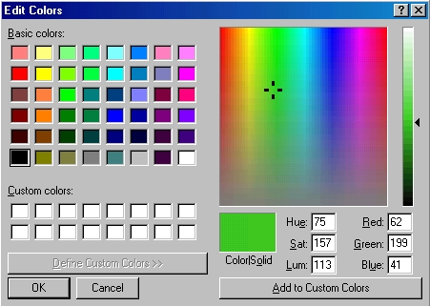
Κάντε κλικ μέσα στο μεγάλο τετράγωνο με τα πολλά χρώματα στο σημείο που υπάρχει χρώμα της αρεσκείας σας. Το χρώμα εμφανίζεται κάτω δεξιά από το μεγάλο τετράγωγο. Μετακινόντας το δείκτη της μπάρας που βρίσκεται δεξιά από το μεγάλο τετράγωγο σε κάποιο άλλο σημείο εκτός από το τέρμα κάτω (το default) ορίζουμε τη φωτεινότητα αυτού του χρώματος.
Στο κάτω δεξιά μέρος του παραθύρου αναγράφονται οι τιμές R (Red) G (Green) και B (Blue) του χρώματος που διαλέξατε. Τώρα που τις έχετε, το μόνο που σας μένει είναι να βρείτε τον δεκαεξαδικό κωδικό του χρώματος διότι αυτός πρέπει να οριστεί μέσα στον HTML κώδικα.
Για παράδειγμα: Το RGB 62,199,41 του παραπάνω παραδείγματος είναι το 3ec729 σε δεκαεξαδικό κωδικό και το χρώμα που μας δίνει είναι το: <FONT COLOR=3ec729>ανοικτό πράσινο</FONT>
<FONT FACE="x">...</FONT>
Καθορίζει το την γραμματοσειρά. Καλό είναι να χρησιμοποιείται με φειδώ διότι αν η γραμματοσειρά δεν υπάρχει στον Η/Υ του αναγνώστη των σελίδων μπορεί να υπάρξουν προβλήματα (π.χ. να μην φαίνονται τα κείμενα με Ελληνικούς χαρακτήρες).
Π.χ. <FONT FACE="Times New Roman">...</FONT>
ΠΡΟΣΟΧΗ: Καλύτερα να αποφεύγεται η υπερβολική χρήση της <FONT> (ορισμός πολλών γραμματοσειρών ή/και πολλών χρωμάτων γραμμάτων στο ίδιο κείμενο) διότι δίνει πολύ άσχημη εικόνα.

Εισαγωγή Εικόνων και Γραφικών

ΕΊΔΗ ΑΡΧΕΙΩΝ
Υπάρχουν πολλοί τρόποι με τους οποίους μπορεί να αποθηκευτεί μια εικόνα ή ένα γραφικό στον Η/Υ. Κάθε ένας από αυτούς, βασίζεται σε ένα ξεχωριστό πρότυπο και αναγνωρίζεται από την επέκταση του ονόματος του αρχείου που περιέχει την εικόνα. Οι Web browsers αναγνωρίζουν μόνο δύο τέτοια πρότυπα. Το .GIF και το .JPG (δηλαδή το jpeg). Αν έχετε μια εικόνα που θέλετε να συμπεριλάβετε σε μια σελίδα και δεν είναι αποθηκευμένη σε μια από τις δύο αυτές μορφές, τότε πρέπει να την μετατρέψετε σε gif ή jpg χρησιμοποιώντας ένα από τα ειδικά προγράμματα μετατροπής που παρέχουν αυτή την δυνατότητα(π.χ. PAINTSHOP PRO).

ΠΡΟΣΘΕΤΟΝΤΑΣ ΜΙΑ ΕΙΚΟΝΑ ΣΕ ΜΙΑ WEB ΣΕΛΙΔΑ
Αυτό μπορεί να γίνει με την οδηγία <IMG SRC="όνομα ή/και path αρχείου">
Π.χ. <img src="image1.gif"> Με την οδηγία αυτή η εικόνα θα μπεί στην σελίδα στο σημείο που υπάρχει η οδηγία αλλά στην αριστερή πλευρά της οθόνης. Ο δεξιά της χώρος θα παραμείνει κενός. Το κείμενο που υπάρχει πριν από αυτήν θα βρίσκεται από πάνω της και το κείμενο που υπάρχει μετά από αυτήν θα βρίσκεται από κάτω της.
Σε αυτή την περίπτωση η εμφάνιση της σελίδας θα είναι:
Μπλά, μπλά, μπλά, μπλά, μπλά, μπλά, μπλά, μπλά, μπλά, μπλά, μπλά, μπλά, μπλά, μπλά, μπλά, μπλά, μπλά, μπλά, μπλά, μπλά, μπλά, μπλά, μπλά, μπλά, μπλά
Μπλά, μπλά, μπλά, μπλά, μπλά, μπλά, μπλά, μπλά, μπλά, μπλά, μπλά, μπλά, μπλά, μπλά, μπλά, μπλά, μπλά, μπλά, μπλά, μπλά, μπλά, μπλά, μπλά, μπλά, μπλά, μπλά, μπλά, μπλά, μπλά, μπλά...

Συμβουλή: Προσπαθήστε να ανακυκλώνετε τις εικόνες σας (π.χ. να χρησιμοποιείτε την ίδια εικόνα σε διαφορετικές περιπτώσεις αν αυτό είναι εφικτό). Με τον τρόπο αυτό δίνετε μεγαλύτερη ομοιομορφία στις σελίδες σας και διευκολύνετε την κίνηση του επισκέπτη (είναι πιο εύκολο να βρει το δρόμο του κινούμενος μέσα σε σελίδες που έχουν την ίδια βασική σχεδίαση). Επίσης το εικονίδιο αυτό χρειάζεται να έρθει στον browser μόνο μια φορά (την πρώτη). Τις επόμενες φορτώνεται από την cache και έτσι ο επισκέπτης, κερδίζει χρόνο.

ΕΙΚΟΝΕΣ ΚΑΙ ΓΡΑΜΜΗ ΚΕΙΜΕΝΟΥ
Μια εικόνα μαζί με μια σειρά κείμενο μπορεί να συμπεριληφθεί σε μια επικεφαλίδα με το ακόλουθο τρόπο: <H6><IMG SRC="image.gif">ANY MODEM</H6>
Η οδηγία αυτή θα εμφανιστεί στην σελίδα ως εξής:

ANY MODEM
Το ίδιο θα συμβεί και αν η εικόνα τοποθετηθεί μέσα σε μια παράγραφο κειμένου <P> (αν η οδηγία IMG της εικόνας δεν βρίσκεται μέσα σε παράγραφο ή heading τότε θα λάβει θέση μόνη της μέσα στη σελίδα χωρίς τίποτε άλλο δίπλα της).
Μέσα στις επικεφαλίδες και μέσα στις παραγράφους, μπορεί να υπάρχει κείμενο τόσο δεξιά όσο και αριστερά της εικόνας (αν φυσικά χωράει) και οι αποστάσεις μεταξύ των γραμμών θα επηρεαστούν από το μέγεθος της εικόνας. Πάντα όμως δεξιά και αριστερά της εικόνας θα υπάρχει ΜΟΝΟ ΜΙΑ γραμμή κειμένου.
Για παράδειγμα ο παρακάτω κώδικας
<p>Μπλά, μπλά, μπλά, μπλά, μπλά, μπλά, μπλά, μπλά, μπλά, μπλά, μπλά, μπλά, μπλά, μπλά, μπλά, μπλά, μπλά, μπλά, μπλά, <IMG SRC="image.gif"> μπλά, μπλά, μπλά, μπλά, μπλά, μπλά, μπλά, μπλά, μπλά, μπλά, μπλά, μπλά, μπλά, μπλά, μπλά, μπλά, μπλά, μπλά, μπλά, μπλά, μπλά, μπλά, μπλά, μπλά, μπλά, μπλά, μπλά, μπλά, μπλά, μπλά, μπλά
θα εμφανιστεί ως:
Μπλά, μπλά, μπλά, μπλά, μπλά, μπλά, μπλά, μπλά, μπλά, μπλά, μπλά, μπλά, μπλά, μπλά, μπλά, μπλά, μπλά, μπλά, μπλά, μπλά, μπλά, μπλά, μπλά, μπλά, μπλά, μπλά, μπλά, μπλά, μπλά, μπλά, μπλά, μπλά, μπλά, μπλά, μπλά, μπλά, μπλά, μπλά, μπλά, μπλά, μπλά, μπλά, μπλά, μπλά, μπλά, μπλά, μπλά, μπλά, μπλά, μπλά
Φυσικά μπορεί να τύχει η εικόνα να βρεθεί στην αρχή ή στο τέλος της γραμμής. Στην περίπτωση αυτή δεν θα υπάρχει κείμενο αριστερά ή δεξιά της αντίστοιχα.
Η εικόνα μπορεί να τοποθετηθεί διάφορες θέσεις σχετικά με το επίπεδο της γραμμής κειμένου που υπάρχει δεξιά και αριστερά της. Αυτό θα γίνει με την οδηγία align.

Οι δυνατότητες που υπάρχουν είναι:
<IMG SRC="image1.gif" ALIGN=TOP>
Θα βάλει το πάνω μέρος της εικόνας στο ίδιο επίπεδο με την γραμμή του κειμένου.
ALIGN=MIDDLE
θα βάλει το μεσαίο επίπεδο της εικόνας στο ίδιο επίπεδο με την γραμμή του κειμένου.
ALIGN=BOTTOM
θα βάλει το κάτω μέρος της εικόνας στο ίδιο επίπεδο με την γραμμή του κειμένου (η default επιλογή).

Παραδείγματα:
ALIGN=TOP
Ο παρακάτω κώδικας
<p>Μπλά, μπλά, μπλά, μπλά, μπλά, μπλά, μπλά, μπλά, μπλά, μπλά, μπλά, μπλά, μπλά, μπλά, μπλά, μπλά, μπλά, μπλά, μπλά, <IMG SRC="image.gif" align=top> μπλά, μπλά, μπλά, μπλά, μπλά, μπλά, μπλά, μπλά, μπλά, μπλά, μπλά, μπλά, μπλά, μπλά, μπλά, μπλά, μπλά, μπλά, μπλά, μπλά, μπλά, μπλά, μπλά, μπλά, μπλά, μπλά, μπλά, μπλά, μπλά, μπλά, μπλά
θα εμφανιστεί ως:
Μπλά, μπλά, μπλά, μπλά, μπλά, μπλά, μπλά, μπλά, μπλά, μπλά, μπλά, μπλά, μπλά, μπλά, μπλά, μπλά, μπλά, μπλά, μπλά, μπλά, μπλά, μπλά, μπλά, μπλά, μπλά, μπλά, μπλά, μπλά, μπλά, μπλά, μπλά, μπλά, μπλά, μπλά, μπλά, μπλά, μπλά, μπλά, μπλά, μπλά, μπλά, μπλά, μπλά, μπλά, μπλά, μπλά, μπλά, μπλά, μπλά, μπλά
ALIGN=MIDDLE
Ο παρακάτω κώδικας
<p>Μπλά, μπλά, μπλά, μπλά, μπλά, μπλά, μπλά, μπλά, μπλά, μπλά, μπλά, μπλά, μπλά, μπλά, μπλά, μπλά, μπλά, μπλά, μπλά, <IMG SRC="image.gif" align=middle> μπλά, μπλά, μπλά, μπλά, μπλά, μπλά, μπλά, μπλά, μπλά, μπλά, μπλά, μπλά, μπλά, μπλά, μπλά, μπλά, μπλά, μπλά, μπλά, μπλά, μπλά, μπλά, μπλά, μπλά, μπλά, μπλά, μπλά, μπλά, μπλά, μπλά, μπλά
θα εμφανιστεί ως:
Μπλά, μπλά, μπλά, μπλά, μπλά, μπλά, μπλά, μπλά, μπλά, μπλά, μπλά, μπλά, μπλά, μπλά, μπλά, μπλά, μπλά, μπλά, μπλά, μπλά, μπλά, μπλά, μπλά, μπλά, μπλά, μπλά, μπλά, μπλά, μπλά, μπλά, μπλά, μπλά, μπλά, μπλά, μπλά, μπλά, μπλά, μπλά, μπλά, μπλά, μπλά, μπλά, μπλά, μπλά, μπλά, μπλά, μπλά, μπλά, μπλά, μπλά
ALIGN=BOTTOM
Ο παρακάτω κώδικας
<p>Μπλά, μπλά, μπλά, μπλά, μπλά, μπλά, μπλά, μπλά, μπλά, μπλά, μπλά, μπλά, μπλά, μπλά, μπλά, μπλά, μπλά, μπλά, μπλά, <IMG SRC="image.gif" align=bottom> μπλά, μπλά, μπλά, μπλά, μπλά, μπλά, μπλά, μπλά, μπλά, μπλά, μπλά, μπλά, μπλά, μπλά, μπλά, μπλά, μπλά, μπλά, μπλά, μπλά, μπλά, μπλά, μπλά, μπλά, μπλά, μπλά, μπλά, μπλά, μπλά, μπλά, μπλά
θα εμφανιστεί ως:
Μπλά, μπλά, μπλά, μπλά, μπλά, μπλά, μπλά, μπλά, μπλά, μπλά, μπλά, μπλά, μπλά, μπλά, μπλά, μπλά, μπλά, μπλά, μπλά, μπλά, μπλά, μπλά, μπλά, μπλά, μπλά, μπλά, μπλά, μπλά, μπλά, μπλά, μπλά, μπλά, μπλά, μπλά, μπλά, μπλά, μπλά, μπλά, μπλά, μπλά, μπλά, μπλά, μπλά, μπλά, μπλά, μπλά, μπλά, μπλά, μπλά, μπλά

ΕΙΚΟΝΕΣ ΚΑΙ ΡΟΗ ΚΕΙΜΕΝΟΥ ΠΑΡΑΛΛΗΛΑ ΜΕ ΑΥΤΕΣ (TEXT WRAP)
Για να το επιτύχουμε αυτό, πρέπει η εικόνα να έχει πάρει θέση με την οδηγία ALIGN, και να ακολουθείται από Παράγραφο, Λίστα, Επικεφαλίδα ή Άλλες Εικόνες.
Π.χ. <IMG SRC="image1.gif" ALIGN=RIGHT><P>κείμενο...
Ο παρακάτω κώδικας
<IMG SRC="image.gif" ALIGN=RIGHT><P>Μπλά, μπλά, μπλά, μπλά, μπλά, μπλά, μπλά, μπλά, μπλά, μπλά, μπλά, μπλά, μπλά, μπλά, μπλά, μπλά, μπλά, μπλά, μπλά, μπλά, μπλά, μπλά, μπλά, μπλά, μπλά, μπλά, μπλά, μπλά, μπλά, μπλά, μπλά, μπλά, μπλά, μπλά, μπλά, μπλά, μπλά, μπλά, μπλά, μπλά, μπλά, μπλά, μπλά, μπλά, μπλά, μπλά, μπλά, μπλά, μπλά, μπλά
θα εμφανιστεί ως:
Μπλά, μπλά, μπλά, μπλά, μπλά, μπλά, μπλά, μπλά, μπλά, μπλά, μπλά, μπλά, μπλά, μπλά, μπλά, μπλά, μπλά, μπλά, μπλά, μπλά, μπλά, μπλά, μπλά, μπλά, μπλά, μπλά, μπλά, μπλά, μπλά, μπλά, μπλά, μπλά, μπλά, μπλά, μπλά, μπλά, μπλά, μπλά, μπλά, μπλά, μπλά, μπλά, μπλά, μπλά, μπλά, μπλά, μπλά, μπλά, μπλά, μπλά
Υπάρχουν όμως περιπτώσεις που θέλουμε να υπάρχει ροή κειμένου δεξιά ή αριστερά από μια εικόνα που να μην φτάνει μέχρι το κατώτερο σημείο της εικόνας αλλά να διακόπτεται πιο πριν. Στην περίπτωση αυτή, χρησιμοποιούμε την οδηγία <BR CLEAR=X> όπου X=LEFT (η ροή σταματάει μέχρι να βρει την πρώτη γραμμή που η αριστερή άκρη της είναι ελεύθερη, δηλαδή δεν υπάρχει εκεί εικόνα και μπορεί να εκταθεί μέχρι την άκρη της σελίδας) RIGHT (η ροή σταματάει μέχρι να βρεί την πρώτη γραμμή που η δεξιά άκρη της είναι ελεύθερη, δηλαδή δεν υπάρχει εκεί εικόνα και μπορεί να εκταθεί μέχρι την άκρη της σελίδας) ALL (η ροή σταματάει μέχρι τα βρει την πρώτη γραμμή που και η δεξιά και η αριστερή άκρη της είναι ελεύθερη, δηλαδή η γραμμή μπορεί να εκταθεί από την αριστερή μέχρι την δεξιά πλευρά της οθόνης χωρίς κανένα εμπόδιο).

Παράδειγμα:
Ο κώδικας:
<p><IMG SRC="dancers.gif" ALIGN=RIGHT>Εδώ βλέπουμε μια τέτοια περίπτωση όπου το κείμενο που έχουμε σταματά μετά από την λέξη εδώ<br clear=right> και συνεχίζει όταν υπάρχει ελεύθερο δεξιό περιθώριο.
Θα εμφανιστεί ως:

Εδώ βλέπουμε μια τέτοια περίπτωση όπου το κείμενο που έχουμε σταματά μετά από την λέξη εδώ
και συνεχίζει όταν υπάρχει ελεύθερο δεξιό περιθώριο.

ΑΠΟΣΤΑΣΗ ΤΟΥ ΚΕΙΜΕΝΟΥ ΑΠΟ ΜΙΑ ΕΙΚΟΝΑ (HTML 3.2)
Καθορίζεται με τις παραμέτρους VSPACE=Χ (vertical space για την απόσταση του κειμένου που βρίσκεται πάνω και κάτω από την εικόνα) και HSPACE=Χ (horizontal space για την απόσταση του κειμένου που βρίσκεται δεξιά και αριστερά από την εικόνα). X είναι ο αριθμός των pixels που θέλουμε να έχει η απόσταση.
Π.χ. <IMG SRC="image2.gif" VSPACE=50 HSPACE=45 ALIGN=RIGHT>

ΠΩΣ ΚΑΝΟΥΜΕ ΜΙΑ ΕΙΚΟΝΑ ΠΑΡΑΠΟΜΠΗ (LINK)
Αυτό μπορεί να γίνει πολύ απλά με τον ίδιο τρόπο που γίνεται και για μια ακολουθία κειμένου. Απλώς αντί για κείμενο, χρησιμοποιούμε την εντολή της εικόνας.
Π.χ. αν το αρχείο dancers.gif έχει δύο χορευτές, τότε η οδηγία για να γίνει το αρχείο παραπομπή σε ένα χορευτικό site θα είναι:
<A HREF="http://www.ballroomdancers.com"><IMG SRC=dancers.gif"></A>
Προσοχή! Οι εικόνες που γίνονται παραπομπές αποκτούν ένα λεπτό περιθώριο. Αν δεν θέλουμε να υπάρχει αυτό το περιθώριο, τότε χρησιμοποιούμε την παράμετρο BORDER με τιμή 0.
Π.χ. <a href="http://www.ballroomdancers.com"><IMG SRC="dancers.gif" border=0></a>

ALT (ΑΝ Ο ΑΝΑΓΝΩΣΤΗΣ ΤΗΣ ΣΕΛΙΔΑΣ ΔΕΝ ΒΛΕΠΕΙ ΕΙΚΟΝΕΣ)
Αν και σιγά σιγά λιγοστεύει ο αριθμός τους, υπάρχουν ακόμη πολλοί άνθρωποι που για διάφορους λόγους (αργή γραμμή, text based browsers κ.λπ.) βλέπουν τις Web σελίδες χωρίς εικόνες. Για να καλύψουμε αυτή την περίπτωση, χρησιμοποιούμε την παράμετρο ALT για να γράψουμε ένα μικρό περιγραφικό κείμενο που εξηγεί σε όσους δεν βλέπουν εικόνες τι υπάρχει σε αυτές. Μπορεί επίσης να χρησιμοποιηθεί και σαν παραπομπή (link) ώστε να μπορούν να την ακολουθήσουν και όσοι δεν βλέπουν εικόνες. Η σύνταξη της ALT είναι ALT="κείμενο". Συνήθως το κείμενο (που δεν πρέπει να είναι πολύ μεγάλο) το περικλείουμε με τις αγκύλες [ και ].
Π.χ. Σύνταξη μια εικόνας που μας παραπέμπει στο web της Ευρωπαϊκής Ένωσης: <a href="http://www.eexi.gr"><IMG SRC="ee.gif" border=0 ALT="[Ευρωπαϊκή Ένωση]"></a>

Η ΠΑΡΑΜΕΤΡΟΣ BORDER
Η παράμετρος border καθορίζει το περιθώριο που θα έχει μια εικόνα. Χωρίς αυτήν η εικόνα δεν έχει περιθώριο (εκτός αν είναι link οπότε το αποκτά αυτομάτως). Με αυτήν ορίζεται το πάχος σε pixels που θα έχει το περιθώριο.
Π.χ. <IMG SRC="image2.gif" border=5>

ΟΙ ΠΑΡΑΜΕΤΡΟΙ HEIGHT & WIDTH
Τα height & width ορίζουν το ύψος και το πλάτος της εικόνας, σε pixels. Δεν είναι απαραίτητα αλλά σας συνιστούμε να τα χρησιμοποιείτε πάντοτε για τον ακόλουθο λόγο:
Μια σελίδα αποτελείται από κείμενο και εικόνες. Σχεδόν πάντοτε όμως το κείμενο, που καταλαμβάνει λιγότερο χώρο, θα έρθει πρώτο στον Η/Υ μας. Ωστόσο, ο browser δεν θα εμφανίσει το κείμενο όσο δεν γνωρίζει πως θα το μορφοποιήσει. Αν οι οδηγίες (tags) των εικόνων της σελίδας που φορτώνεται τον πληροφορούν πως η εικόνα Χ έχει διαστάσεις 38Χ756 τότε ο browser θα μπορέσει να σχεδιάσει τη σελίδα και να την εμφανίσει στην οθόνη μας ακόμη και αν δεν έχει λάβει ακόμη το αρχείο εικόνας. Αν όμως δεν ορίσουμε τα height & width, ο browser δεν θα εμφανίσει το κείμενο, ακόμη και αν το έχει παραλάβει στο σύνολό του, αλλά θα καθυστερήσει μέχρι να λάβει ένα αρκετά μεγάλο μέρος της εικόνας που θα του επιτρέψει να μάθει ποιες είναι οι διαστάσεις της.
Ένα άλλο πλεονέκτημα της χρήσης των height & width είναι πως η σελίδα θα διατηρήσει το ίδιο στήσιμο (layout) ακόμη και όταν κάποιος την βλέπει με απενεργοποιημένη την εμφάνιση των γραφικών.
Η σύνταξη των παραμέτρων είναι:
<IMG SRC="image2.gif" border=5 height=38 width=756 >
Προσοχή! Αν δώσετε λάθος height ή width ο browser θα σχεδιάσει την εικόνα με βάση τα όσα του είπατε και όχι με βάση το πραγματικό μέγεθός της. Αν λοιπόν έχετε κάνει λάθος, τα αποτελέσματα μπορεί να είναι από αστεία έως τραγικά. Για να βρείτε τις σωστές διαστάσεις της εικόνας ανοίξετε την με ένα πρόγραμμα γραφικών και διαβάστε τις πληροφορίες που σας δίνει γι' αυτήν το πρόγραμμα (συνήθως θα τις βρείτε στο image information, image properties, image attributes ή κάτι παρόμοιο).

Εισαγωγή μιας εικόνας σαν φόντο της σελίδας
Αν θέλουμε το φόντο της σελίδας να μην είναι κάποιο χρώμα αλλά ένα γραφικό, χρησιμοποιούμε την παράμετρο BACKGROUND. Η σύνταξή της είναι:
<BODY BACKGROUND="όνομα αρχείου">...</BODY>
"όνομα αρχείου" είναι φυσικά το όνομα (ή/και το path) του αρχείου εικόνας που θέλουμε να βάλουμε σαν φόντο στην σελίδα. Τα αρχείο εικόνας που θα χρησιμοποιήσουμε σαν φόντο, περιλαμβάνουν συνήθως κάποιο γραφικό ή γραφικά που (αν η εικόνα έχει μέγεθος μικρότερο από αυτό της σελίδας) επαναλαμβάνονται (tiled) καθ' ύψος και πλάτος μέχρι να καλύψουν ολόκληρο το φόντο.
Σε ορισμένες περιπτώσεις το αρχείου του φόντου μπορεί να αποτελείται και από ένα μόνο χρώμα (αν θέλουμε μονόχρωμο φόντο). Στην περίπτωση αυτή, το αρχείο είναι σκόπιμο να έχει όσο το δυνατόν μικρότερο μέγεθος (κατά προτίμηση ένα μόνο pixel). Το pixel αυτό θα εκταθεί για να καταλάβει ολόκληρο το φόντο.
Σημείωση: Μερικοί πολύ παλαιοί browsers δεν υποστηρίζουν την background.

Γενικές Συμβουλές για την Χρήση των Γραφικών
- Μην χρησιμοποιείτε μεγάλα γραφικά
- Ορίζετε πάντοτε width & height
- Μην δημιουργείτε γραφικά με ανάλυση μεγαλύτερη από 72 dpi
- Χρησιμοποιήστε λιγότερα χρώματα
- Σώστε τα gif αρχεία σας σε μορφή 89A (interlaced)

Μην χρησιμοποιείτε μεγάλα γραφικά
Το πιο σημαντικό πράγμα που πρέπει να έχετε υπ'όψιν σας, είναι φυσικά να μην βάζετε μεγάλα γραφικά στις σελίδες σας. Οι χρήστες του Web ψηφίζουν με το ποντίκι τους και όσο περισσότερο τους αφήνετε να περιμένουν τόσο αυξάνονται οι πιθανότητες να βαρεθούν και να σας εγκαταλείψουν. Προσπαθήστε η home page σας να μην είναι μεγαλύτερη από 60Kbytes (μέγεθος αρχείου HTML + μέγεθος αρχείων γραφικών) και καμία άλλη σελίδα σας να μην είναι μεγαλύτερη από 30 Kbytes. Είναι αλήθεια ότι με αυτό τον περιορισμό οι σελίδες δεν θα φαίνονται τόσο εντυπωσιακές. Θα είναι όμως πολύ πιο λειτουργικές.
Σημείωση: Φυσικά υπάρχουν εξαιρέσεις στον κανόνα. Αποφύγετε όμως τον πειρασμό να κάνετε τις εξαιρέσεις κανόνα εκτός αν δεν σας ενδιαφέρουν οι επισκέπτες αλλά μόνο το πως να ευχαριστήσετε τον προϊστάμενο/χρηματοδότη σας δείχοντάς του ένα εντυπωσιακό site.

Ορίζετε πάντοτε width & height
Κάθε φορά που τοποθετείτε μια εικόνα πρέπει να ορίζετε και τις διαστάσεις της. Αν και η απλή οδηγία <img src="image.gif"> λειτουργεί χωρίς πρόβλημα, ο browser θα είναι πολύ πιο γρήγορος να δώσουμε την <img src="image.gif" WIDTH="96" HEIGHT="32">. Αυτό συμβαίνει διότι ο browser εμφανίζει μεν πρώτα το κείμενο και μετά τα γραφικά, αλλά αυτό γίνεται μόνο αφού έχει διαπιστώσει τι μέγεθος έχουν τα αρχεία των γραφικών (για να ξέρει πως θα σχεδιάσει την σελίδα). Αν λοιπόν του δώσουμε από πριν τις διαστάσεις της εικόνας σε pixels θα εμφανίσει το κείμενο σχεδόν αμέσως (ο όγκος του είναι μικρός και έρχεται πολύ γρήγορα). Έτσι ο αναγνώστης της σελίδας θα έχει κάτι να κάνει μέχρι να έρθουν οι εικόνες. Αν όμως δεν ορίσουμε το πλάτος (width) και το ύψος (heigh), ο browser θα περιμένει πρώτα να κατέβει αρκετό μέρος της εικόνας για να προσδιορίσει τις διαστάσεις της και μετά θα δείξει στον επισκέπτη το κείμενο.
Για να βρείτε τις διαστάσεις μια εικόνας αρκεί να την ανοίξετε με ένα πρόγραμμα γραφικών και να δείτε το πλάτος και το ύψος της σε pixels (π.χ. στο Paintshop Pro επιλέγουμε View και μετά Image Information).

Μην δημιουργείτε γραφικά με ανάλυση μεγαλύτερη από 72 dpi
Οι οθόνες των Η/Υ δεν μπορούν να εμφανίσουν γραφικά με ανάλυση μεγαλύτερη από 72 dots (pixels) per inch. Αν τα γραφικά σας έχουν μεγαλύτερη ανάλυση θα είναι πιο βαριά (μεγαλύτερο μέγεθος αρχείου) χωρίς όμως να φαίνονται καλύτερα.

Χρησιμοποιήστε λιγότερα χρώματα
Ο προκαθορισμένος (default) αριθμός χρωμάτων για ένα αρχείο gif είναι 256. Αν όμως το γραφικό σας έχει λιγότερα χρώματα (π.χ. 8 ή 2), αποθηκεύστε το σε χαμηλότερη ανάλυση για να κερδίσετε όγκο.
(Πηγή σημειώσεων: http://www.eeei.gr Γιώργος Επιτήδειος © 2005)

Τεχνικός Επικοινωνιών και Δικτύων

Τεχνολογίες Internet
Εργαστηριακές σημειώσεις Γ’ Εξαμήνου
Β ΜΕΡΟΣ
MACROMEDIA DREAMWEAVER
Εκπαιδευτές: Τσιλιβαράκου-Τσένγκ

Περιεχόμενα

- Το παράθυρο του Dreamweaver 2

- Οι βασικότερες επιλογές 3

- Ανάλυση των menu 5

- Μπάρες εργαλείων 10

- Καθορίζοντας ένα site 11

- Ιδιότητες σελίδας 15

- Δουλεύοντας με κείμενο (text) 16

- Δουλεύοντας με εικόνες (images) 17

- Δουλεύοντας με πίνακες (tables) 18

- Δουλεύοντας με φόρμες (forms) 19

- Δουλεύοντας με πλαίσια (frames) 24

- Δουλεύοντας με επίπεδα (layers) 25

- Δουλεύοντας με στυλ (styles) 26

- Δουλεύοντας με συμπεριφορές (behaviors) 28
Το παράθυρο του Dreamweaver

Το Dreamweaver είναι ένας επεξεργαστής HTML (Hypertext Markup Language) μέσα στον οποίο μπορούμε να δημιουργήσουμε μία τοποθεσία WEB χωρίς να χρειαστεί να δούμε καθόλου την γλώσσα HTML. Βέβαια αν θέλουμε μας δίνει την δυνατότητα ανά πάσα στιγμή να ελέγχουμε την HTML ώστε να έχουμε μία άποψη για το τι γράφεται εκεί. Το Dreamweaver λειτουργεί με τη μορφή WYSIWYG (What You See Is What You Get) δηλαδή αυτό που βλέπετε, αυτό παίρνετε. Στις παρακάτω σελίδες θα ασχοληθούμε με στατικές σελίδες HTML μια και οι δυνατότητες του προγράμματος είναι απεριόριστες.
Πρώτα απ’ όλα θα ρίξουμε μία ματιά στο παράθυρο του Dreamweaver:
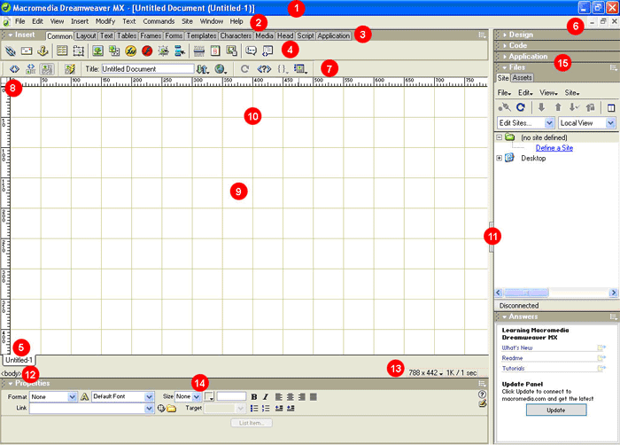
1. Στη γραμμή τίτλου εμφανίζεται το όνομα του προγράμματος, ο τίτλος της σελίδας και το όνομα του αρχείου HTML.
2. Στη γραμμή menu θα βρούμε όλες τις εντολές του προγράμματος.
3. Εδώ εμφανίζονται οι καρτέλες με τις κατηγορίες των αντικειμένων που μπορούμε να εισάγουμε στην σελίδα μας.
4. Εδώ εμφανίζονται τα εικονίδια των κατηγοριών.
5. Εδώ εμφανίζονται όλα τα ανοιχτά έγγραφα που έχουμε.
6. Κουμπιά ελέγχου για τα ανοιχτά έγγραφα.
7. Ειδικά κουμπιά εντολών.
8. Εδώ εμφανίζονται οι χάρακες.
9. Εδώ εμφανίζεται το πλέγμα τοποθέτησης.
10. Εδώ εμφανίζεται η περιοχή εργασίας.
11. Εδώ εμφανίζονται τα κουμπιά εμφάνισης και απόκρυψης των βοηθητικών panels.
12. Εδώ εμφανίζεται ο επιλογέας σήμανσης της γλώσσας HTML.
13. Εδώ εμφανίζονται στατιστικά στοιχεία φόρτωσης και διαφορετικές εμφανίσεις σχετικά με την οθόνη.
14. Εδώ εμφανίζονται οι ιδιότητες των αντικειμένων που χρησιμοποιούνται.
15. Εδώ εμφανίζονται τα βοηθητικά panels.

Οι βασικότερες επιλογές

Ιδιότητες / Properties
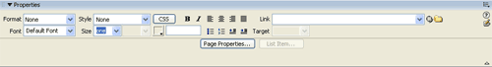
Κάθε αντικείμενο που χρησιμοποιούμε στο Dreamweaver έχει ιδιότητες. Αυτές βρίσκονται στο κάτω μέρος του παραθύρου. Βασική προϋπόθεση επεξεργασίας είναι το αντικείμενο να είναι επιλεγμένο για να εμφανιστούν οι αντίστοιχες ιδιότητες. Παρακάτω θα αναλύσουμε όλες τις ιδιότητες των αντικειμένων.
Panels
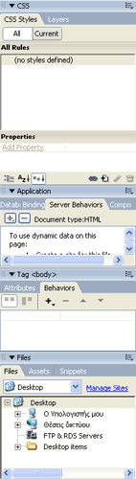
Τα panels είναι βοηθητικά παράθυρα που εμφανίζονται στην δεξιά πλευρά του παραθύρου και εκτελούν διάφορες λειτουργίες. Για να εμφανίσουμε ένα panel το επιλέγουμε από το μενού window.
Menus
Τα menus περιέχουν όλες τις λειτουργίες του Dreamweaver. Ενδεικτικά το μενού insert εισάγει αντικείμενα και το μενού modify τροποποιεί τα αντικείμενα.
Tools
Τα tools μας επιτρέπουν να εκτελούμε συνηθισμένες εντολές χρησιμοποιώντας κάποια κουμπιά.
Χάρακες και πλέγμα
Οι χάρακες και το πλέγμα ενεργοποιούνται από το μενού view.

Εναλλαγή παραθύρου σχεδίασης και κώδικα
Το πρώτο εικονίδιο μας βάζει σε επεξεργασία κώδικα HTML της σελίδας.
Το δεύτερο εικονίδιο χωρίζει τη οθόνη στα δύο και πάνω δείχνει τον κώδικα HTML και κάτω τη σχεδίαση.
Το τρίτο εικονίδιο μας επαναφέρει στο παράθυρο της σχεδίασης.
Αυτό μας βοηθάει και να δούμε πως λειτουργεί η γλώσσα HTML αλλά και για να κάνουμε διάφορες αλλάγες που δεν γίνονται από το παράθυρο της σχεδίασης.
Προεπισκόπηση / Preview
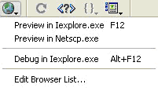
Αφού δουλεύουμε σε μία σελίδα θα θέλουμε να την δούμε όπως ακριβώς θα φαίνεται στον browser. Πατάμε το παραπάνω εικονίδιο και επιλέγουμε τον browser που θέλουμε να κάνουμε προεπισκόπηση. Για να το κάνουμε πολύ γρήγορα αυτό πατάμε το πλήκτρο F12.
Περισσότεροι browsers
Για να εισάγουμε στο dreaweaver περισσότερους browsers πατάμε Edit-->Preferences-->Preview in browser και πατάμε το σύμβολο +. Έπειτα ακολουθούμε την διαδρομή όπου βρίσκεται το αρχείο .exe για τον εκάστοτε browser. Επίσης μπορούμε να ορίσουμε τον πρωτεύον και τον δευτερεύον browser.
Περισσότερος χώρος
Οποιαδήποτε στιγμή μπορούμε να πατήσουμε το πλήκτρο F4 για να δούμε το παράθυρο του Dreamweaver χωρίς τις περιττές πληροφορίες.

Ανάλυση των menu

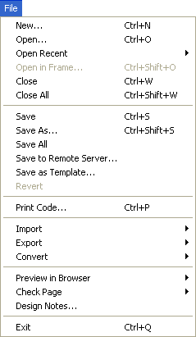
New Δημιουργία νέου εγγράφου
Open Άνοιγμα ενός εγγράφου
Open Recent Άνοιγμα ενός από τα τελευταία έγγραφα που έχουμε επεξεργαστεί
Open in Frame Άνοιγμα ενός εγγράφου μέσα σε ένα πλαίσιο
Close Κλείσιμο του τρέχοντος εγγράφου
Close All Κλείσιμο όλων των ανοιχτών εγγράφων
Save Αποθήκευση ενός εγγράφου
Save as Αποθήκευση ενός εγγράφου με διαφορετικό όνομα
Save All Αποθήκευση όλων των ανοιχτών εγγράφων
Save to Remote Server Αποθήκευση του εγγράφου κατευθείαν στο server

Save as Template Αποθήκευση του εγγράφου ως πρότυπο
Revert Επαναφορά του εγγράφου μετά την τελευταία αποθήκευση
Print Code Εκτύπωση του κώδικα HTML
Import Εισαγωγή δεδομένων από εξωτερική πηγή
Export Εξαγωγή δεδομένων
Convert Μετατροπή της σελίδας σε μορφή XHTML
Preview in Browser Προεπισκόπιση της σελίδας μας στον Browser
Check Pages Έλεγχος των σελίδων μας για λάθη
Design Notes Σημειώσεις του σχεδιαστή
Exit Έξοδος από το Dreamweaver

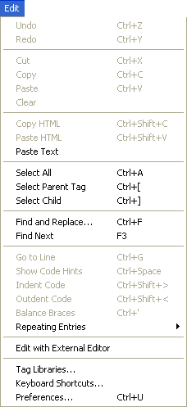
Undo Αναίρεση της τελευταίας ενέργειας
Redo Αναίρεση της αναίρεσης
Cut Αποκοπή του επιλεγμένου στοιχείου
Copy Αντιγραφή του επιλεγμένου στοιχείου
Paste Επικόλληση του περιεχομένου του πρόχειρου
Clear Διαγραφή του επιλεγμένου στοιχείου
Copy HTML Αντιγραφή κομματιού κώδικα
Paste HTML Επικόλληση του παραπάνω κώδικα
Paste Text Επικόλληση κείμενου που υπάρχει στο πρόχειρο
Select All Επιλογή όλων των στοιχείων του εγγράφου
Select Parent Tag Επιλογή της πατρικής ετικέτας
Select Child Επιλογή ένθετης ετικέτας
Find and Replace Εύρεση και αντικατάσταση κειμένου
Find Next Εύρεση επόμενου
Go to Line Ενεργοποιείται μόνο στην προβολή κώδικα και πηγαίνει τον κέρσορα στην γραμμή που θα του πούμε
Show Code Hints Εμφανίζει κάποια Hints στον κώδικα
Indent code Προσθέτει στον επίλεγμένο κώδικα μία εσοχή
Outdent code Προσθέτει στον επίλεγμένο κώδικα μία εξοχή
Balance Braces Επιλογή για διόρθωση στην HTML
Tag Libraries Βιβλιοθήκες με τις ετικέτες της HTML
Keyboard Shortcuts Συντομεύσεις πληκτρολογίου
Preferences Ρυθμίσεις του Dreamweaver

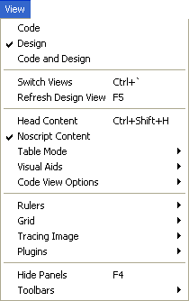

Code Προβόλη σε μορφή κώδικα
Design Προβολή σε μορφή σχεδίασης
Code and Design Προβολή και των δύο παραπάνω με την οθόνη χωρισμένη στη μέση
Switch Views Διακόπτης εναλλαγής προβολών
Refresh Design View Ανανέωση της προβολής σχεδίασης
Head Content Προβολή περιεχομένου του Head
Noscript Content Επιλογή να μην εμφανίζει τα περιεχόμενα ενός Script
Table Mode Μορφή ένος πίνακα
Visual Aids Προβολή κρυφών στοιχείων (Διαστάσεις πίνακα, διαστάσεις περιγραμμάτων, αόρατα στοιχεία κ.α.)
Code View Options Επιλογές προβολής στοιχείων στον κώδικα
Rulers Εμφάνιση και απόκρυψη του χάρακα
Grid Εμφάνιση και απόκρυψη του πλέγματος
Tracing Image Επιλογή για το Tracing Image που βρίσκεται στο Page Properties
Plugins Επιλογές για διάφορα πρόσθετα προγραμματάκια (Plugins)
Hide Panels Απόκρυψη των βοηθητικών panels
Toolbars Εμφάνιση και απόκρυψη των γραμμών εργαλείων

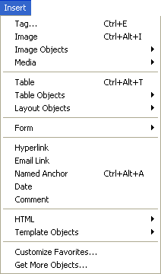
Tag Εισαγωγή ετικέτας
Image Εισαγωγή εικόνας
Image Objects Εισαγωγή αντικειμένων εικόνας (εικόνες εναλλαγής, στοιχείο κράτησης θέσης για εικόνα κ.α.)
Media Εισαγωγή αντικειμένων Flash, Applets, Plugins κ.α.
Table Εισαγωγή πίνακα
Table Objects Εισαγωγή αντικειμένων πίνακα
Layout Objects Εισαγωγή επιπέδων (Layers)
Form Εισαγωγή φόρμας και αντικειμένων φόρμας
Hyperlink Εισαγωγή υπερσυνδέσμου
Email Link Εισαγωγή υπερσυνδέσμου που οδηγεί σε κάποιο E-mail
Name Anchor Εισαγωγή άγκυρας
Date Εισαγωγή ημερομηνίας
Comment Εισαγωγή σχολίου
HTML Εισαγωγή στοιχείων HTML (Οριζόντια γραμμή, πλαίσια, στοιχεία κειμένου, στοιχεία Head, αντικείμενα Scripts, ειδικούς χαρακτήρες)
Templates Objects Επιλογές για τη διαμόρφωση ενός προτύπου
Customize Favorites Επιλογές για πρόσθεση και αφαίρεση εντολών σε αυτό το μενού
Get More Objects Σύνδεση με το www.macromedia.com για download περισσότερων αντικειμένων

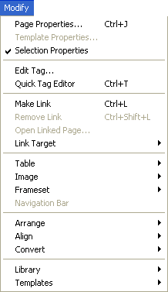
Page Properties Επεξεργασία των ιδιοτήτων της σελίδας
Template Properties Επεξεργασία των ιδιοτήτων ενός πρότυπου
Selection Properties Εμφάνιση και απόκρυψη των ιδιοτήτων του επιλεγμένου στοιχείου στο κάτω μέρος του Dreamweaver
Edit Tag Επεξεργασία μιας επιλεγμένης ετικέτας
Quick Tag Editor Γρήγορη επεξεργασία μιας επιλεγμένης ετικέτας
Make Link Δημιουργία υπερσύνδεσμου στο επιλεγμένο στοιχείο
Remove Link Κατάργηση υπερσυνδέσμου εάν υπάρχει
Open Linked Page Άνοιγμα της συνδεδεμένης σελίδας
Link Target Επιλογές για το άνοιγμα της νέας τοποθεσίας
Table Εντολές επεξεργασίας ενός πίνακα
Image Εντολές επεξεργασίας μίας εικόνας
Frameset Εντολές επεξεργασίας ενός Frameset (σύνολο πλαισίων)
Arrange Εντολές επεξεργασίας επιπέδων (Layers)
Align Εντολές στοίχισης των στοιχείων
Library Εντολές επεξεργασίας των βιβλιοθηκών
Templates Εντολές επεξεργασίας πρότυπων σελίδων

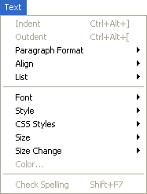
Indent Προσθέτει στο επιλεγμένο κείμενο μία εσοχή
Outdent Προσθέτει στο επιλεγμένο κείμενο μία εξοχή
Paragraph Format Δίνει στη επιλεγμένη παράγραφο μορφή επικεφαλίδας
Align Στοιχίζει την επιλεγμένη παράγραφο
List Πρόσθεση κουκίδων και αρίθμηση στο επιλεγμένο κείμενο
Font Αλλάζει τη γραμματοσειρά στο επιλεγμένο κείμενο
Style Αλλάζει το στυλ στο επιλεγμένο κείμενο
CSS Styles Εφαρμόζει ένα στυλ στο επιλεγμένο κείμενο
Size Αλλάζει το μέγεθος στο επιλεγμένο κείμενο
Size Change Αλλάζει το μέγεθος στο επιλεγμένο κείμενο με μέτρηση του Dreamweaver
Color Αλλάζει το χρώμα στο επιλεγμένο κείμενο\
Check Spelling Εκτελεί τον ορθογράφο (μόνο Αγγλικά)

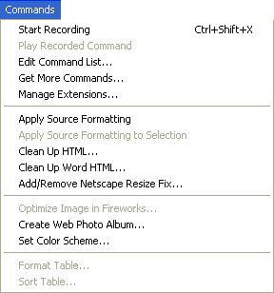
Start Recording Αρχίζει η εγγραφή μίας μακροεντολής
Play Recorded Command Εκτελεί τη εγγεγραμένη μακροεντολή
Edit Command List Επεξεργασία της λίστας των εντολών
Get More Commands Σύνδεση με το www.macromedia.com για download περισσότερων commands
Manage Extensions Διαχείριση πρόσθετων λειτουργιών
Apply Source Formatting Εντολή σε περίπτωση που γράφουμε εμείς τον κώδικα HTML
Apply Source Formatting to Selection Εντολή σε περίπτωση που γράφουμε εμείς τον κώδικα HTML
Clean Up HTML Εντολή σε περίπτωση που γράφουμε εμείς τον κώδικα HTML
Clean Up Word HTML Εντολή σε περίπτωση που γράφουμε εμείς τον κώδικα HTML
Add/Remove Netscape Resize Fix Εντολή συμβατότητας με τον Netscape
Optimize Images in Fireworks Εντολή επεξεργασίας φωτογραφίας στο Fireworks
Create Photo Album Δημιουργία Photo Album (απαραίτητο το Fireworks)
Set Color Scheme Ορισμός συδυασμού χρωμάτων της σελίδας
Format Table Εντολή μορφοποίησης ενός πίνακα
Sort Table Εντολή ταξινόμησης ενός πίνακα

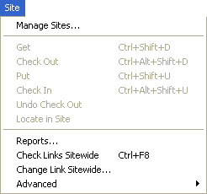
Manage Sites Εντολή διαχείρησης των υπαρχόντων Sites
Get Εντολή κατεβάσματος αρχείων από τον server
Check Out Εντολή αν δουλεύουμε σε τοπικό δίκτυο
Put Εντολή ανεβάσματος αρχείων στον server
Check In Εντολή αν δουλεύουμε σε τοπικό δίκτυο
Undo Check Out Αναίρεση της εντολής Check Out
Reports Εντολή για αναφορές
Check Links Sitewide Έλεγχος των Links του Site
Change Link Sitewide Αλλαγή των Links του Site
Advanced Εντολές για προχωρημένους

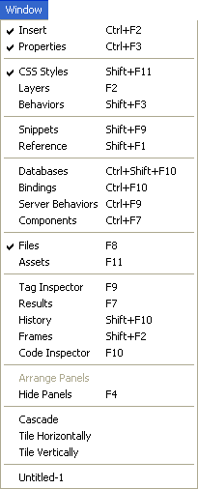
Όλες οι εντολές αυτού του μενού αφορούν την εμφάνιση και απόκρυψη των βοηθητικών Panel στη δεξιά πλευρά του εγγράφου καθώς και όλων των extra παραθύρων που χρησιμοποιούμε στο Dreamweaver

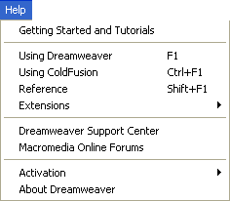

Το μενού αυτό περιέχει εντολές σχετικά με τη βοήθεια του Dreamweaver στον τοπικό δίσκο ή στο Internet

Μπάρες εργαλείων

Η καρτέλα Common σας επιτρέπει να χρησιμοποιείτε τις πιο συνηθισμένες εργασίες για την σελίδα σας. Αυτές είναι: Υπερσύνδεσμοι, email Υπερσύνδεσμοι, Άγκυρες, Πίνακες, Επίπεδα, Εικόνες, κ.α
Χρησιμοποιώντας την καρτέλα Layout μπορούμε να δούμε την προβολή της σελίδας μας και τους πίνακες που έχουμε χρησιμοποιήσει με διαφορετική μορφή
Η καρτέλα Text χρησιμοποιείται για την μορφοποίηση του κειμένου
Η καρτέλα Tables χρησιμοποιείται για επιλογές που αφορούν τους πίνακες και τις επιλογές τους
Η καρτέλα Frames χρησιμοποιείται για επιλογές που αφορούν τα πλαίσια και τις επιλογές τους
Η καρτέλα Forms χρησιμοποιείται για επιλογές που αφορούν τις φόρμες και τις επιλογές τους
H καρτέλα Templates χρησιμοποιείται για επιλογές που αφορούν τα Templates και τις επιλογές τους
Η καρτέλα Characters χρησιμοποιείται για επιλογές που αφορούν την εισαγωγή κάποιων χαρακτήρων
Η καρτέλα Media χρησιμοποιείται για επιλογές που αφορούν την εισαγωγή κάποιων εξωτερικών πρόσθετων
Η καρτέλα Head χρησιμοποιείται για επιλογές που αφορούν την εισαγωγή εντολών στην περιοχή Head
Η καρτέλα Script χρησιμοποιείται για επιλογές που αφορούν την εισαγωγή script στην σελίδα μας
Η καρτέλα Application χρησιμοποιείται για επιλογές που αφορούν την εισαγωγή κάποιων συμπεριφορών στον Server

Καθορίζοντας ένα site
- Ξεκινάμε το Dreamweaver MX.
2. Επιλέξτε SITE > NEW SITE από τα μενού.
3. Το παράθυρο Site Definition εμφανίζεται. Σιγουρευτείτε ότι είναι επιλεγμένη η καρτέλα Basic.
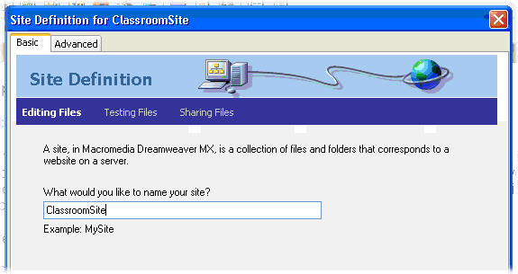
4. Έδω ορίζουμε το όνομα του web site που πρόκειται να κατασκευάσουμε . Προσπαθήστε να βάλετε ένα όνομα μικρό και να αποτελείται από μία λέξη. Δεν θα είναι μόνο το όνομα του site αλλά και το όνομα του φακέλου που θα αποθηκευθεί. Έπειτα κάνουμε κλικ στο κουμπί επόμενο.
5. Το server technology επιτρέπει στις σελίδες με φόρμες να χρησιμοποιηθούν στο site.
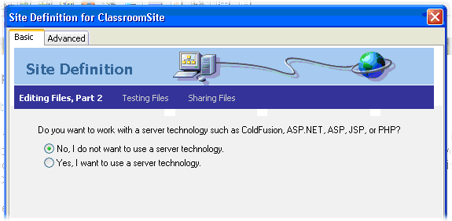
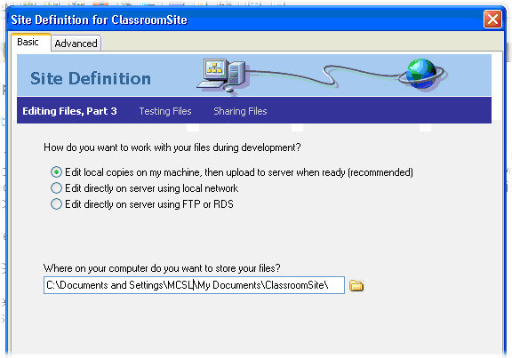
6. Σιγουρευτείτε ότι έχετε επιλέξει "Edit local copies on my machine, then upload to server when ready." για να δημιουργήσει το site σας στον δίσκο σας και έπειτα να το “ανεβάσετε” στον web server.
7. Γεμίστε τη φόρμα όπως παρακάτω, με τα στοιχεία του web server. Αν δεν τα έχουμε παραλείπουμε αυτό το βήμα.
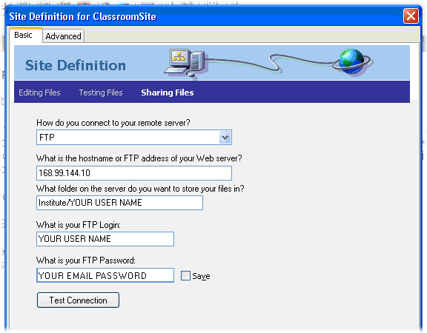
8. Επιλογές αν δουλεύουμε μόνοι μας αυτό το site ή με συνεργάτες.
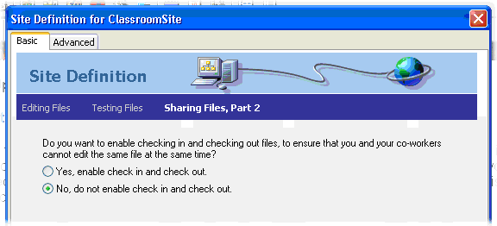
9. Θα εμφανιστεί μία συνολική αναφορά με τις επιλογές που έχουμε κάνει. Αν συμφωνούμε πατάμε το κουμπί Finish. Το site σας έχει στηθεί και εμφανίζεται στο Files Panel στη δεξιά πλευρά της οθόνης.

Ιδιότητες σελίδας

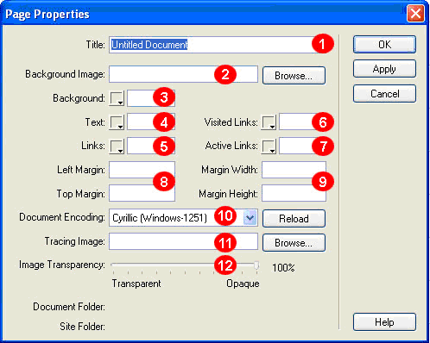
To Παράθυρο Page Properties βρίσκεται στο μενού modify και περιλαμβάνει γενικές εντολές διαμόρφωσης της σελίδας. Παρακάτω θα αναλύσουμε όλες αυτές τις εντολές.
1. Ορίζουμε τον τίτλο που θα εμφανίζεται στην μπάρα τίτλου του browser.
2. Ορίζουμε την εικόνα που θα τοποθετηθεί ως φόντο στη σελίδα μας. Αν είναι μικρότερη τότε θα εμφανίζεται σε παράθεση.
3. Ορίζουμε το χρώμα που θα μπει ως φόντο στη σελίδα μας.
4. Ορίζουμε το χρώμα του κειμένου στη σελίδα μας.
5. Ορίζουμε το χρώμα που θα έχει το κείμενο που είναι σύνδεσμος.
6. Ορίζουμε το χρώμα του συνδέσμου που έχει ήδη επισκεφθεί.
7. Ορίζουμε το χρώμα του συνδέσμου που είναι ενεργός.
8. Ορίζουμε το αριστερό και πάνω περιθώριο της σελίδας.
9. Ορίζουμε το πλάτος και το ύψος της σελίδας.
10. Ορίζουμε την κωδικοποίηση της γλώσσας που θα χρησιμοποιηθεί.
11. Ορίζουμε μία εικόνα που θα μπει στο φόντο αλλά μόνο μία φορά.
12. Ορίζουμε την φωτεινότητα αυτής της εικόνας.
Παρ. Οι επιλογές 1 και 4 μπορούν να αλλάξουν ανά πάσα στιγμή μέσα από τη σελίδα.

Δουλεύοντας με κείμενο (text)
Στο Dreamweaver γράφουμε το κείμενο όπως σε ένα απλό κειμενογράφο. Παρακάτω θα δούμε τις ιδιότητες του κειμένου καθώς και κάποιες άλλες λειτουργίες.
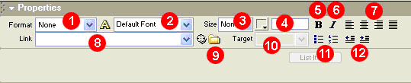
1. Ορίζουμε το μέγεθος της επικεφαλίδας.
2. Ορίζουμε τη γραμματοσειρά.
3. Ορίζουμε το μέγεθος της γραμματοσειράς.
4. Ορίζουμε το χρώμα της γραμματοσειράς.
5. Έντονο κείμενο.
6. Πλάγιο κείμενο.
7. Εικονίδια στοίχησης.
8. Ορίζουμε το σύνδεσμο που θα έχει το επιλεγμένο κείμενο.
9. Ανοίγει το παράθυρο browse για να επιλέξουμε το σύνδεσμο.
10. Ορίζουμε το πλαίσιο που θα ανοίγει ο σύνδεσμος. Αυτό θα το δούμε αναλυτικά σε επόμενο κεφάλαιο. Για την ώρα λέμε ότι η επιλογή blank ανοίγει το σύνδεσμο σε νέο παράθυρο του browser.
11. Αρίθμηση και κουκίδες.
12. Εσοχές κειμένου και εξοχές.
Αυτές οι επιλογές μπορούν να λειτουργήσουν μόνο αν υπάρχει επιλεγμένο κείμενο.
Αλλαγές γραμμών και παραγράφων
Στο Dreamweaver όπως και στο Word για να αλλάξουμε μία παράγραφο πατάμε το πλήκτρο Enter ενώ για να αλλάξουμε γραμμή πατάμε τον συνδυασμό Shift+Enter. Στο σημείο αυτό το Dreamweaver τοποθετεί ένα κίτρινο σημαδάκι που γράφει BR και σημαίνει Break. Το σημαδάκι αυτό είναι αόρατο στον Browser.
Σύνδεσμοι / Links
Τα links είναι οι τοποθεσίες εκείνες οι οποίες θα οδηγηθεί ο browser αφού επιλεχθεί η λέξη ή η εικόνα που έχει εντολή link. Τα links χωρίζονται σε 4 κατηγορίες:
• Τα τοπικά links τα οποία είναι σελίδες οι οποίες βρίσκονται στον σκληρό μας δίσκο στον ίδιο φάκελο.
• Τα απομακρυσμένα links τα οποία είναι διευθύνσεις στο Internet και πρέπει να γράφονται στο πεδίο link με όλη τους τη μορφή http://www.somewhere.com.
• Τα e-mail links τα οποία μας οδηγούν σε μία ηλεκτρονική διεύθυνση. Έτσι επιλέγοντας τα ο χρήστης ανοίγει ο επεξεργαστής e-mail που έχει (outlook) και μπορεί να συντάξει e-mail. Για να γίνει αυτό γράφουμε στο πεδίο link mailto:someone@yahoo.com όλο μαζί χωρίς κενά.
• Τα εσωτερικά links ή άγκυρες που θα δούμε παρακάτω.
Άγκυρες / Anchors
Οι άγκυρες μας βοηθάνε να συνδέσουμε τοποθεσίες οι οποίες βρίσκονται μέσα στην ίδια σελίδα. Αυτό γίνεται για να αποφύγουμε να μετακινούμαστε στη σελίδα χρησιμοποιόντας την scrollbar. Οι άγκυρες ορίζονται στο Dreamweaver με ένα κίτρινο αόρατο σημαδάκι με μία άγκυρα πάνω του. Τα βήματα είναι τα εξής:
• Τοποθετούμε μία άγκυρα στο σημείο που θέλουμε να οδηγηθεί ο δείκτης όταν επιλέξουμε τον σύνδεσμο, από το μενού insert-name anchor.
• Ονομάζουμε την άγκυρα με κάτι χαρακτηριστικό της τοποθεσίας.
• Επιλέγουμε το κείμενο ή την εικόνα που θα γίνει σύνδεσμος και στο πεδίο link γράφουμε το όνομα της άγκυρας με μία # μπροστά (#name_of_anchor)
Προσέχουμε να γράψουμε ακριβώς το όνομα της άγκυρας αλλιώς δεν θα λειτουργήσει.
Συνήθως οι σύνδεσμοι βρίσκονται στο πάνω μέρος της σελίδας.
Αφού δούμε ότι δουλεύει τότε πρέπει να δημιουργήσουμε μία άγκυρα που θα μας επιτρέπει να επιστρέψουμε στο πάνω μέρος της σελίδας από εκεί που βρισκόμαστε. Για να γίνει αυτό βάζουμε στο τέλος της τοποθεσίας που βρισκόμαστε μία λέξη που να λέει «πίσω» ή ένα γραφικό με ένα βελάκι που να δείχνει προς τα πάνω. Τοποθετούμε μία άγκυρα με τον ίδιο τρόπο στο πάνω μέρος της σελίδας και της δίνουμε το όνομα «top». Μετά συνδέουμε τη λέξη ή το γραφικό γράφοντας στο πεδίο link «#top»
Δουλεύοντας με εικόνες (images)
Σε αυτή την ενότητα θα αναλύσουμε όλες τις ιδιότητες της εικόνας στο Dreamweaver .
Για να εισάγουμε μία εικόνα η εντολή βρίσκεται στο μενού insert-image. Η εικόνα εισάγεται εκεί που βρίσκεται ο κέρσορας. Οι τύποι των εικόνων που μπορούμε να χρησιμοποιήσουμε είναι:
• Η μορφή GIF είναι για εικόνες που έχουν περιορισμένο αριθμό χρωμάτων και είναι συνήθως γραφικά σχέδια.
• Η μορφή JPG είναι για φωτογραφικές εικόνες που χρειάζονται να αποικονίζουν μεγάλο αριθμό χρωμάτων.
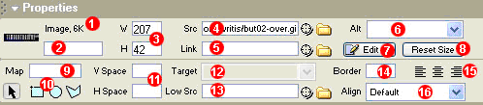
1. Bλέπουμε το μέγεθος της εικόνας σε kilobytes.
2. Oρίζουμε το όνομα της εικόνας.
3. Καθορίζουμε τις διαστάσεις της εικόνας.
4. Βλέπουμε από ποιο σημείο του δίσκου προέρχεται η εικόνα.
5. Ορίζουμε το σύνδεσμο που θα έχει η επιλεγμένη εικόνα.
6. Καθορίζουμε το εναλλακτικό κείμενο της εικόνας. Το εναλλακτικό κείμενο είναι το κείμενο που εμφανίζεται αν αφήσουμε το δείκτη πάνω σε μία εικόνα για λίγα δευτερόλεπτα.
7. Επεξεργασία της εικόνας με κάποιο προεπιλεγμένο πρόγραμμα.
8. Επαναφορά της εικόνας στην αρχική της κατάσταση.
9. Όνομα χάρτη εικόνας. (Θα το αναλύσουμε παρακάτω)
10. Εργαλεία χάρτη εικόνας. (Θα το αναλύσουμε παρακάτω)
11. Περιθώρια της εικόνας από τα γειτονικά αντικείμενα.
12. Ορίζουμε το πλαίσιο που θα ανοίγει ο σύνδεσμος. Αυτό θα το δούμε αναλυτικά σε επόμενο κεφάλαιο. Για την ώρα λέμε ότι η επιλογή blank ανοίγει το σύνδεσμο σε νέο παράθυρο του browser.
13. Φορτώνει – συνήθως την ίδια – μία εικόνα πολύ χαμηλής ανάλυσης στην ίδια θέση.
14. Βάζει περίγραμμα στην εικόνα.
15. Εικονίδια στοίχησης.
16. Εντολές στοίχισης σε σχέση με άλλα αντικείμενα. (συνήθως κείμενο)
Χάρτης εικόνας / Image map
Ο χάρτης εικόνας είναι η επιλογή για να μπορέσουμε να κάνουμε σύνδεσμο ένα μέρος της εικόνας και όχι ολόκληρη. Δηλαδή μπορούμε να ορίσουμε μία ορθογώνια ή κυκλική ή ακανόνιστη περιοχή με τα εργαλεία στο νούμερο 10 των ιδιοτήτων και κατόπιν να δώσουμε μία διεύθυνση ανακατεύθυνσης. Έτσι πατώντας ο χρήστης στην συγκεκριμένη περιοχή θα κατευθύνεται στη νέα διεύθυνση. Το βελάκι χρησιμοποιήται για να μετακινήσουμε αυτές τις περιοχές μέσα στην εικόνα. Αν θέλουμε μπορούμε να δώσουμε και όνομα στον χάρτη στο νούμερο 9 των ιδιοτήτων.
Εναλλασόμενες εικόνες / Rollover images
Οι εναλασσόμενες εικόνες είναι όταν ο δείκτης του ποντικιού πηγαίνει πάνω από μία εικόνα τότε αυτή αλλάζει σε μία άλλη, ενώ όταν απομακρύνεται γίνεται επαναφόρα της αρχικής. Αυτό δημιουργεί την αίσθηση της κίνησης. Συνήθως χρησιμοποιήται σε γραφικά “κουμπιά”. Η εντολή εισαγωγής βρίσκεται στο μενού insert-interactive images-rollover images.
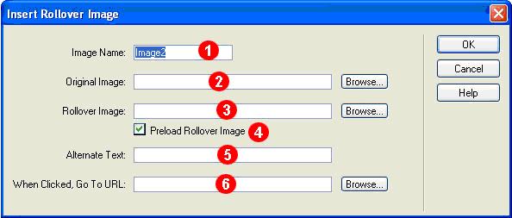
1. Ονομασία της εικόνας.
2. Εισάγουμε την εικόνα που θέλουμε να φαίνεται πρώτη.
3. Εισάγουμε την εικόνα που θέλουμε να φαίνεται κατά την εναλλαγή.
4. Η επιλογή αυτή όταν είναι τσεκαρισμένη – προτείνεται – ο browser φωρτόνει τις εικόνες rollover στο παρασκήνιο.
5. Καθορίζουμε το εναλλακτικό κείμενο της εικόνας. Το εναλλακτικό κείμενο είναι το κείμενο που εμφανίζεται αν αφήσουμε το δείκτη πάνω σε μία εικόνα για λίγα δευτερόλεπτα.
6. Εισάγουμε μία διεύθυνση για να κάνουμε την εικόνα σύνδεσμο.

Δουλεύοντας με πίνακες (tables)
Οι πίνακες στο Dreamweaver δίνουν την δυνατότητα λογικής παράστασης δεδομένων σε στήλες και γραμμές. Επιτρέπουν στο σχεδιαστή της ιστοσελίδας να ελέγχει που θα εμφανίζονται τα αντικείμενα πάνω στη σελίδα. Η εντολή εισαγωγής του πίνακα βρίσκεται στο μενού insert – table.
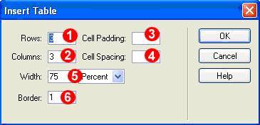
1. Εισάγουμε τον αριθμό των γραμμών του πίνακα.
2. Εισάγουμε τον αριθμό των στηλών του πίνακα.
3. Απόσταση ανάμεσα σε ένα αντικείμενο μέσα σε ένα κελί και στο περίγραμμα του κελιού
4. Απόσταση μεταξύ των κελιών
5. Πλάτος του πίνακα είτε σε pixels είτε σε %.
6. Περίγραμμα του πίνακα.
Επιλογή / Select
• Για να επιλέξουμε ένα πίνακα μπορούμε να:
Τοποθετήσουμε τον δείκτη σε μία από τις εξωτερικές πλευρές μέχρι να μετατραπεί σε σταυρό. Μετά κάνουμε κλικ.
Να κάνουμε κλικ σε μία από τις εσωτερικές πλευρές του πίνακα.
Να κάνουμε κλικ στον επιλογέα σήμανσης του πίνακα στη λέξη table.
• Για να επιλέξουμε ένα κελί αρκεί να κάνουμε κλικ μέσα σʼ αυτό
• Για να επιλέξουμε μία ολόκληρη γραμμή ή στήλη τοποθετούμε τον δείκτη αριστερά της γραμμής ή πάνω από τη στήλη μέχρι να γίνει ένα μαυρο συμπαγές βέλος αντίστοιχα. Μετά κάνουμε κλικ. Ένας άλλος τρόπος είναι να πατήσουμε στο πρώτο καλί που θέλουμε και μετά να σύρουμε το ποντίκι έχοντας πατημένο το κουμπί μέχρι εκεί που θέλουμε.
• Για να επιλέξουμε μεμονωμένα μη γειτονικά κελιά πατάμε στο πρώτο και μετά εχοντας πατημένο το πλήκτρο Ctrl επιλέγουμε και τα υπόλοιπα.

Ιδιότητες πίνακα / Table properties
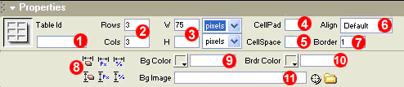
1. Όνομα του πίνακα (προαιρετικό).
2. Αριθμός γραμμών και στηλών του πίνακα.
3. Διαστάσεις του πίνακα.
4. Απόσταση ανάμεσα σε ένα αντικείμενο μέσα σε ένα κελί και στο περίγραμμα του κελιού.
5. Απόσταση μεταξύ των κελιών.
6. Στοίχηση του πίνακα.
7. Περίγραμμα του πίνακα.
8. Επιλογές μετατροπής διαστάσεων του πίνακα.
9. Χρώμα φόντου του πίνακα.
10. Χρώμα περιγράμματος του πίνακα.
11. Εικόνα φόντου του πίνακα.

Ιδιότητες κελιού / Cell properties
1. Επιλογές ένωσης και διαίρεσης κελιών. Όταν είναι επιλεγμένο ένα κελί είναι ενεργοποιημένη η επιλογή διαίρεσης ενώ όταν είναι παραπάνω από ένα κελί είναι ενεργοποιημένη η επιλογή ένωσης.
2. Στοίχιση των αντικειμένων μέσα στο κελί.
3. Διαστάσεις κελιού.
4. Δεν επιτρέπει την αναδίπλωση του κειμένουμετά το τέλος των ορίων του πίνακα.
5. Μετατρέπει το κείμενο μέσα στο κελί σε επικεφαλίδα.
6. Εικόνα φόντου του κελιού.
7. Χρώμα φόντου του κελιού.
8. Χρώμα περιγράμματος του κελιού.
Προσθήκη κελιών
Για να προσθέσουμε γραμμές ή στήλες πατάμε μέσα στο κελί και κάνουμε δεξί κλικ. Κατόπιν επιλέγουμε από το μενού table – insert rows ή insert columns. Ως προεπιλογή τις γραμμές τις τοποθετεί πάνω και τις στήλες αριστερά. Μπορούμε επίσης από το προηγούμενο πτυσσόμενο μενού να επιλέξουμε insert rows or columns ώστε να του ορίσουμε εμείς που θα τοποθετήσει τα κελιά.
Διαγραφή κελιών
Για να διαγράψουμε γραμμές ή στήλες πατάμε μέσα στο κελί και κάνουμε δεξί κλικ. Κατόπιν επιλέγουμε από το μενού table – delete rows ή delete columns για να διαγράψουμε τα κελιά.
Άλλες εντολές πίνακα
Για να μεγαλώσουμε τις διαστάσεις ενός κελιού πατά σε μία από τις 4 πλευρές του και σύρουμε ανάλογα.
Από το μενού Command επιλέγουμε Format table για να μορφοποιήσουμε ένα πίνακα με έτοιμα πρότυπα.
Από το μενού Command επιλέγουμε Sort table για να ταξινομήσουμε τα περιεχόμενα ενός πίνακα.

Οι φόρμες χρησιμοποιούνται για τη συλλογή πληροφοριών από τον χρήστη και όχι μόνο. Υπάρχουν πολλά αντικέιμενα που μπορούμε να εισάγουμε σε μία φόρμα τα οποία θα δούμε παρακάτω. Τα αντικέιμενα της φόρμας βρίσκονται στην καρτέλα forms. Κάθε αντικείμενο έχει και τις δικές του ιδιότητες. Σε όλα τα αντικέμενα το όνομα του είναι αυτό που βλέπει ο παραλήπτης σαν ετικέτα και κατόπιν ακολούθει το value δηλαδή αυτό που έχει εισάγει ο χρήστης.
Δουλεύοντας με πλαίσια (frames)
Τα πλαίσια (frames) μας βοηθάνε να κάνουμε μία διάταξη της σελίδας μας ώστε κάποια από τα περιεχόμενα της σελίδας μας να παραμένουν σταθερά χωρίς να χρειάζεται να ξαναφορτωθούν από τον Browser.
Για να εισάγουμε κάποιο πλαίσιο πηγαίνουμε στην κατρέλα Layout και έπειτα στο προτελευταίο κουμπί.
Έπειτα επιλέγουμε κάποια από τις έτοιμες διατάξεις του Dreamweaver.
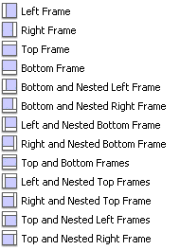
Τα πλαίσια αποτελούνται από ξεχωριστές σελίδες, μία για κάθε πλαίσιο συν μία που περιέχει τη διάταξη τους (Frameset). Π.χ. αν έχουμε επιλέξει την 5η περίπτωση τότε θα έχουμε 4 αρχεία HTML. Ένα για αριστερά ένα για δεξιά ένα για κάτω και ένα που θα περιέχει τις πληροφορίες για τη διάταξή τους.
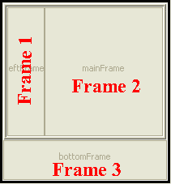
Κάθε πλαίσιο έχει δικές του ιδιότητες καθώς και η διάταξη της σελίδας.
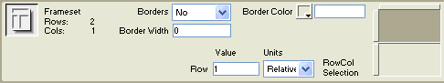
Η παραπάνω εικόνα δείχνει τις ιδιότητες ενός Frameset που έχει οριζόντια διάταξη.
Border: Ορίζουμε αν το Frameset θα έχει ορατά περιγράμματα.
Borders Width: Το πλάτος των περιγραμμάτων
Border Color: Το χρώμα του περιγράμματος.
Row Value: Ορίζουμε το μέγεθος των πλαισίων κατά pixel ή κατά σχετικότητα (Relative). Αν ορίσουμε κατά σχετικότητα τότε το μέγεθος θα αίναι ανάλογο του περιεχομένου της σελίδας. (Όσο πιο πολύ περιεχόμενο τόσο πιο μεγάλο πλαίσιο)
RowCol Selection: Επιλέγουμε για πιο πλαίσιο θα ορίσουμε τις διαστάσεις και τις ιδιότητες.
Τα ίδια ισχύουν και για διάταξη με κάθετη διάταξη
Πλαίσια μπορούμε να δημιουργήσουμε και σύροντας με το ποντίκι από τις άκρες του εγγράφου μας. Η μόνη προϋπόθεση είναι να έχουμε επιλέξει πρώτα μία διάταξη από το Dreamweaver.
Για να διαγράψουμε ένα πλαίσιο αρκεί να επιλέξουμε το περίγραμμά του και να το σύρουμε έξω από το έγγραφο.

Ιδιότητες Πλαισίων
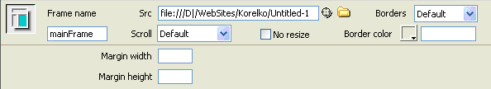
Frame name: Ορίζουμε το όνομα του πλαισίου
Src: Τοποθεσία αποθήκευσης του πλαισίου
Scroll: Ορίζουμε αν θα βγάλει Scrollbar αν τα περιεχόμενα του υπερβαίνουν το μέγεθός του.
No resize: Αν τσεκάρουμε απαγορεύουμε στον χρήστη να του αλλάξει το μέγεθος.
Borders: Ορίζουμε αν το πλαίσιο θα έχει περίγραμμα.
Border color: Ορίζουμε το χρώμα του περιγράμματος
Margin width: Ορίζουμε το περιθώριο του πλαισίου από αριστερά.
Margin height: Ορίζουμε το περιθώριο του πλαισίου από πάνω.
Έτσι αφού έχουμε δημιουργήσει τα πλαίσια μας τότε μπορούμε να δώσουμε στα link μας τα εξής:
Στην επιλογή 10 έχουμε τις εξής επιλογές:
_Blank: Ανοίγει μία συνδεδεμένη ιστοσελίδα σε ένα νέο παράθυρο του Browser.
_Top: Ανοίγει μία συνδεδεμένη ιστοσελίδα σε όλο το παράθυρο του Browser.
_Self: Ανοίγει μία συνδεδεμένη ιστοσελίδα ίδιο παράθυρο ή πλαίσιο που περιέχει τον σύνδεσμο.
_Parent: Αυτή η επιλογή έχει να κάνει όταν έχουμε δημιουργήσει πολλά ένθετα πλαίσια
Επίσης μέσα σε αυτό το μενού υπάρχουν και όλα τα ονόματα των πλαισίων που έχουμε δημιουργήσει. Επιλέγοντας ένα από αυτά η συνδεδεμένη σελίδα θα ανοίξει στο συγκεκριμένο πλαίσιο. (π.χ. αν έχουμε μία σελίδα με ένα πλαίσιο δεξιά ένα αριστερά και ένα πάνω και το αντικείμενο που έχουμε επιλέξει να είναι ο σύνδεσμός μας βρίσκεται στο αριστερό πλαίσιο τότε αν επιλέξουμε η νέα σελίδα να ανοίξει στο δεξιό πλαίσιο ο browser θα ανανεώσει μόνο την δεξια σελίδα και θα εμφανίσει εκεί τη σύνδεσή μας. Όλες οι άλλες σελίδες δεν θα ανανεωθούν.)

Δουλεύοντας με επίπεδα (layers)
Τα επίπεδα είναι υποδοχείς αντικειμένων που σας επιτρέπουν να τα τοποθετήσετε όπου θέλετε εσείς.
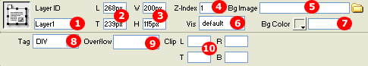
1.Ορίζουμε το όνομα του επιπέδου σε περίπτωση που θέλουμε να χρησιμοποιήσουμε μία συμπεριφορά Behavior.
2.Ορίζουμε τιμή ακριβείας σε pixels της τοποθέτησης του επιπέδου στη σελίδα. Από αριστερά και από πάνω.
3.Ορίζουμε το μέγεθος του επιπέδου.
4.Ορίζουμε τη σειρά στοίβαξης των επιπέδων εφόσον αυτά αλληλοκαλύπτονται. Μεγαλύτερος αριθμός σημαίνει ότι το επίπεδο βρίσκεται επάνω.
5.Ορίζουμε μία εικόνα που μπαίνει ως φόντο.
6.Ορίζουμε την ορατότητα του επιπέδου.
•Visible:Ορατό όταν φορτώνεται η σελίδα
•Hidden: Αόρατο όταν φορτώνεται η σελίδα
•Inherit: Κληρονομημένο, όταν το επίπεδο βρίσκεται μέσα σε ένα άλλο επίπεδο τότε κληρονομεί και την ορατότητα του πατρικού του επιπέδου.
7.Ορίζουμε το χρώμα φόντου.
8.Ορίζουμε σημάνσεις που αφορούν τους επεξεργαστές ιστοσελίδων (Browsers).
9.Ορίζουμε την υπερχείλιση των αντικειμένων του επιπέδου όταν αυτά είναι μεγαλύτερα.
•Visible: Αναπτύσσει το επίπεδο προς τα αριστερά και προς τα κάτω ώστε να εμφανίζεται ότι υπάρχει στο επίπεδο
•Hidden: Κρατάει το τρέχον μέγεθος του επιπέδου ώστε τα περιεχόμενα να μην εμφανίζονται αν είναι μεγαλύτερα του επιπέδου
•Scroll: Εμφανίζει μπάρα κύλισης ανεξάρτητα αν το περιεχόμενο είναι μεγαλύτερο του επιπέδου
•Auto: Εμφανίζει μπάρα κύλισης μόνο όταν τα περιεχόμενα υπερχειλίζουν το μέγεθος του επιπέδου.
10.Ορίζουμε με συντεταγμένες ένα συγκεκριμένο σημείο του επιπέδου που θέλουμε να εμφανίσουμε.
Μπορούμε επίσης να ορίσουμε τα επίπεδα να μην αλληλοκαλύπτονται με την εντολή Prevent overlaps που βρίσκεται στην παλέτα των επιπέδων στο μενού Window – Layers.
Επίσης μπορούμε εάν θέλουμε να σχεδιάσουμε ένα περίπλοκο πίνακα, να χρησιμοποιήσουμε επίπεδα για να το κάνουμε και έπειτα αφού τα επιλέξουμε όλα να χρησιμοποιήσουμε την εντολή από το μενού Modify – Convert – Layers to Table ή και το αντίστροφο.

Δουλεύοντας με στυλ (styles)
Τα styles μας επιτρέπουν να εφαρμόσουμε μία ιδιότητα ή μία ομάδα ιδιοτήτων σε ένα ή πολλά αντικείμενα σε μία ή περισσότερες σελίδες. Έτσι κάθε φορά που θα αλλάζουμε μία από αυτές τις ιδιότητες στο style θα αλλάζει ανάλογα και το αντικέιμενο που έχει εφαρμοστεί το style. Styles μπορούν να εφαρμοστούν σε κείμενο, εικόνες, πίνακες, επίπεδα κ.α. Κάθε style δημιουργεί ένα αρχείο με κατάληξη .css.
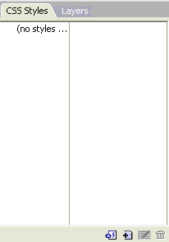
Στο εικονίδιο με το σύμβολο + πατάμε για να μας ανοίξει το παράθυρο δημιουργίας style.
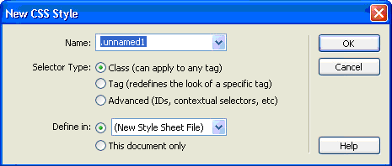
Στο πεδίο Name δίνουμε το όνομα του style μέσα στο Dreamweaver και πατάμε το ΟΚ. Έπειτα ανοίγει το παράθυρο αποθήκευσης του style στο δίσκο μας. Μετά εμφανίζεται το επόμενο παράθυρο.
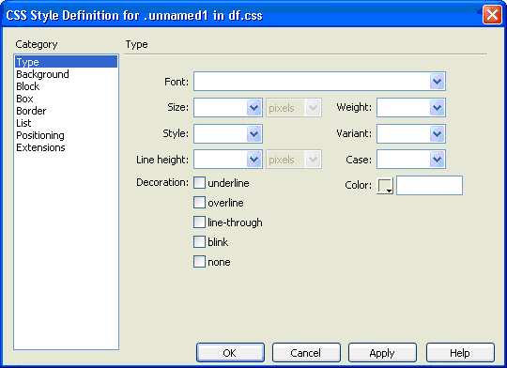
Εδώ μπορούμε να ορίσουμε τις ιδιότητες για κάθε αντικείμενο. Επειδή είναι πάρα πολλές δεν θα τις αναλύσουμε μία μία. Μέτα από όλες αυτές τις κινήσεις το panel έχει γίνει πλέον:
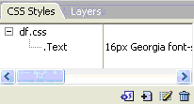
Το μόνο που έχουμε να κάνουμε είναι να επιλέξουμε το κείμενο μας (στο συγκεκριμένο παράδειγμα) και να κάνουμε κλικ στο style .Text. Το κείμενο μας θα πάρει όλες τις ιδιότητες που έχουμε ορίσει σʼ αυτό.
Μπορούμε να εισάγουμε το style σε άλλη σελίδα με το πρώτο κουμπί, να το επεξεργαστούμε με το τρίτο κουμπί ή να το διαγράψουμε με το τέταρτο κουμπί.

Δουλεύοντας με συμπεριφορές (behaviors)
Τα Behaviors είναι κάποια έτοιμα scripts που μας δίνει το Dreamweaver ώστε να τα χρησιμοποιήσουμε στις σελίδες μας. Τα Behaviors μπορούν να χρησιμοποιηθούν ως μεμονομένα ή πάνω σε κάποιο αντικείμενο. Το παράθυρο των behaviors είναι το παρακάτω:
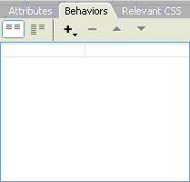
Πατώντας το κουμπί + μας εμφανίζεται η παρακάτω λίστα από behaviors:

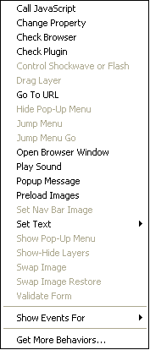
Call Javascript: Καλεί ένα javascript που θέλουμε να χρησιμοποιήσουμε.
Change Property: Αλλάζει τις ιδιότητες σε ένα αντικείμενο.
Check Browser: Ελέγχει την συμβατότητα με τον browser.
Check Plugin: Ελέγχει κάποιο plugin που έχουμε χρησιμοποιήσει.
Control Shockwave or Flash: Παίρνει τον έλεγχο για κάποιες ταινίες Shockwave ή Flash.
Drag Layer: Μας δίνει τη δυνατότητα να κάνουμε κάποιο layer μετακινήσιμο.
Go to URL: Οδηγεί σε μία τοποθεσία στο Internet.
Hide Pop-Up Menu: Κρύβει ένα Pop-Up Menu
Jump Menu: Δημιουργεί ένα Jump Menu
Jump Menu Go: Δημιουργεί ένα Jump Menu με το κουμπί Go δίπλα.
Open Browser Window: Ανοίγει ένα παράθυρο του browser με τις ιδιότητες που θα του θέσουμε εμείς.
Play Sound: Παίζει έναν ήχο
Popup Message: Βγάζει ένα παράθυρο μηνύματος.
Preload images: Φορτώνει τις εικόνες στο παρασκήνιο.
Set Navigation Bar Image: Επιλογές για την Navigation Bar
Set Text: Θέτει κείμενο στην Status Bar, σε ένα layer, σε ένα frame ή σε ένα text field.
Show Pop-Up Menu: Εμφανίζει ένα Pop-Up Menu.
Show-Hide Layers: Επιλογές εμφάνισης και απόκρυψης των layers.
Swap Image: Εναλλαγή εικόνων
Swap Image Restore: Επαναφορά της εναλλαγής των εικόνων.
Validate Form: Επικύρωση μίας φόρμας.
Εάν θέλουμε να επεξεργαστούμε κάποιο Behavior κάνουμε διπλό κλικ πάνω του, ενώ αν θέλουμε να αφαιρέσουμε πατάμε στο κουμπί -.
Οι συμεριφορές ενεργοποιούνται όταν επιλέξουμε πότε θα εκτελείται η κάθε συμπεριφορά. Αυτό ονομάζεται Action και είναι πχ: Όταν γίνεται κλικ(onclick), όταν γίνεται διπλό κλικ(ondbclick), όταν παιρνάει ο δείκτης του ποντικιου από πάνω(onmouseover), όταν ο δείκτης του ποντικιου φεύγει από πάνω(onmouseout), όταν φορτώνει η σελίδα(onload) κ.α.

Δουλεύοντας με φόρμες (forms)
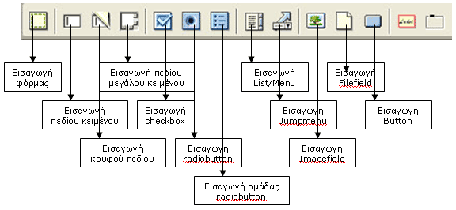
Εικονίδια φόρμας
Εισαγωγή φόρμας
Εισάγοντας μία φόρμα στο έγγραφο διακρίνεται ένα κόκκινο πλαίσιο με διακεκομένες γραμμές. Μέσα σʼ αυτό το πλαίσιο θα πρέπει να τοποθετηθούν όλα τα αντικείμενα που θα αποσταλούν μαζί με τη φόρμα.
Form name: Ορίζουμε το όνομα της φόρμας
Action: Εισάγουμε μία εντολή με την οποία θα επεξεργαστεί η φόρμα σε ένα αρχείο που βρίσκεται στον server. Μία ενδεικτική τέτοια εντολή είναι: /cgi-bin/FormMail.pl
Target: Ορίζουμε το πλαίσιο που θα ανοίγει η φόρμα. Αυτό θα το δούμε αναλυτικά σε επόμενο κεφάλαιο. Για την ώρα λέμε ότι η επιλογή blank ανοίγει τη φόρμα σε νέο παράθυρο του browser.
Method: Ορίζουμε αν η φόρμα θα διαβάζει απλά τα δεδομένα ή θα τα εισάγει σε ειδικές εντολές. Κρατάμε την επιλογή post.
Enctype: Επιλογή εκτέλεσης φόρμας με έτοιμα πρότυπα.
TextField
Το TextField χρησιμοποιείται αν θέλουμε ο χρήστης να εισάγει μόνο μία γραμμή κειμένου (όνομα, διεύθυνση κ.α.)
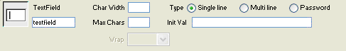
TextField: Ορίζουμε το όνομα του textfield. Είναι απαραίτητο διότι αν έχουμε πολλά TextFields δεν θα μπορούμε να ξεχωρίσουμε το τι ακριβώς θα γράφεται μέσα.
Char Width: Ορίζουμε το μήκος του TextField βάση των πόσων χαρακτήρων θέλουμε να είναι ορατοί.
Max Chars: Ορίζουμε το πλήθος των χαρακτήρων που μπορεί να γράψει ο χρήστης. Αν είναι περισσότεροι από το Char Width τότε αυτοί δεν εμφανίζονται αλλά εκτυπώνονται στο αποτέλεσμα της φόρμας.
Type: Single line το textfield έχει μία μόνο γραμμή.
Multiline το textfield έχει πολλαπλές γραμμές.
Password το textfield εμφανίζει αστερίσκους κατά την πληκτρολόγηση.
Init Val: Ορίζουμε ένα κείμενο το οποίο θα φαίνεται κατά την φόρτωση από τον browser μέσα στο textfield
HiddenField
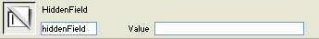
Το HiddenField ορίζει παραμέτρους αποστολής της φόρμας. Συνήθως χρησιμοποιούμε 3:
Hiddenfield name:recipient Value: Ορίζουμε σε ποιο e-mail θα αποσταλεί η φόρμα μετά την εκτέλεση της.
Hiddenfield name:subject Value:Ορίζουμε τι θέλουμε να γράφει στο θέμα του επεξεργαστή e-mail.
Hiddenfield name: redirect Value: Ορίζουμε σε ποια διεύθυνση θα κατευθυνθεί ο browser μετά την αποστολή της φόρμας.
Τα HiddenFields μπορεί να είναι τοποθετημένα οπουδήποτε αρκεί να είναι μέσα στα πλαίσια της φόρμας.
Textarea
Το Textarea χρησιμοποιείται αν θέλουμε ο χρήστης να εισάγει μεγάλα μπλοκ κειμένου (σχόλια, σημειώσεις κ.α.) Το Textarea έχει τις ίδιες ιδιότητες με το textfield μόνο που ενεργοποιείται και η επιλογή wrap, δηλαδή η αναδίπλωση του κειμένου όταν αυτό φτάσει στα όρια του Textarea. Οι επιλογές που υπάρχουν είναι:
Off : Το κείμενο δεν αναδιπλώνεται και συνεχίζει να γράφεται στην ίδια γραμμή.
Virtual: Το κείμενο αναδιπλώνεται μόλις φτάσει στα όρια του Textarea αλλά στην πραγματικότητα αυτό είναι εικονικό αφού ο παραλήπτης βλέπει τα περιεχόμενα του Textarea σε μία συνεχόμενη γραμμή.
Physical: Το κείμενο αναδιπλώνεται μόλις φτάσει στα όρια του Textarea και ο παραλήπτης βλέπει αυτό ακριβώς που έγραψε ο χρήστης σε ξεχωριστές γραμμές
Επίσης ενεργοποιείται και η επιλογή Num Lines που σημαίνει πόσες γραμμές θα έχει το Textarea.
Checkbox
Το Checkbox χρησιμοποιήται αν θέλουμε ο χρήστης να έχει τη δυνατότητα να επιλέξει πολλές από τις επιλογές που θα του έχουμε θέσει.
Checkbox name: Ορίζουμε το όνομα του ενός ή της ομάδας των Checkboxes που θα τοποθετήσουμε. Αν πρόκειται για ομάδα ομοειδών επιλογών τότε χρησιμοποιύμε το ίδιο όνομα.
Checked Value: Ορίζουμε την τιμή που θα έχει το Checkbox ανάλογα την ετικέτα που θα έχει.
Initial State: Ορίζουμε αν το Checkbox θα είναι τσεκαρισμένο ή όχι.
Radiobutton
Το Radiobutton έχει ακριβώς τις ίδιες ιδιότητες με το Checkbox μόνο που ο χρήστης μπορεί να επιλέξει μόνο μία από τις επιλογές που θα του έχουμε θέσει.
Radiobutton Group
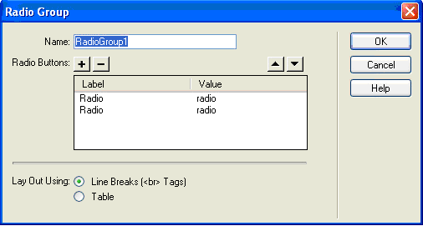
Στο RadioButton Group ορίζουμε ότι και στο Radiobutton μόνο που εδώ επιλέγουμε πόσα Radiobutton θα τοποθετηθούν και με ποιο τρόπο.
List/Menu
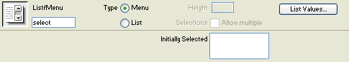
Στο List/Menu έχουμε τη δυνατότητα να δημιουργήσουμε μία σειρά από επιλογές που θα εμφανίζονται με τη μορφή αναπτυσσόμενου μενού ή κουτί λίστας. Η διαφόρα είναι ότι στη λίστα μπορούμε να τσεκάρουμε περισσότερες από μία επιλογές.
List/Menu Name: Ορίζουμε το όνομα του List/Menu.
Type: Ορίζουμε αν θα είναι λίστα ή μενού.
Height: Ενεργοποιήται μόνο στη λίστα και ορίζουμε από πόσες γραμμές θα αποτελείται η λίστα.
Selections: Ενεργοποιήται μόνο στη λίστα και ορίζουμε και ορίζουμε αν ο χρήστης θα έχει δυνατότητα πολαπλών επιλογών.
Initially Selected: Ορίζουμε αν θα είναι κάποια επιλογή προεπιλεγμένη.
List Values: Ορίζουμε την ετικέτα της επιλογής στο label δηλαδή αυτό που θα βλέπει ο χρήστης και την τιμή στο value δηλαδή αυτό που θα παραλαμβάνει ο παραλήπτης.
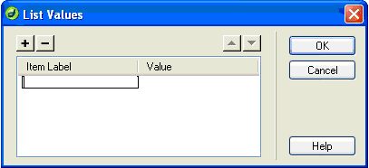
Jumpmenu
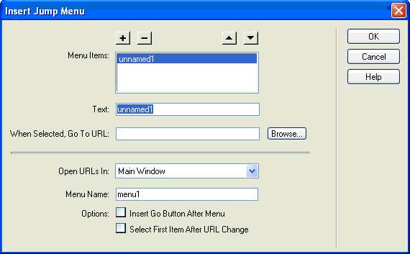
Με το Jumpmenu δημιουργούμε ένα μενού από επιλογές έτσι ώστε όταν ο χρήστης επιλέγει μία από αυτές τις επιλογές να τον κατευθύνει σε ένα άλλο URL.
Image Field
Με το Image Field εισάγουμε μία εικόνα η οποία λειτουργεί ως κουμπί για να εκτελεί κάποιες εντολές.
File Field
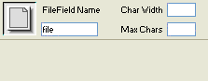
Με το File Field τοποθετούμε ένα πεδίο μέσα από το οποίο ο χρήστης θα μπορέσει να κάνει αναζήτηση κάποιου αρχείου του από τον σκληρό του δίσκο ώστε να το ανεβάσει στον server.
Button
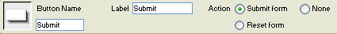
Με τα Buttons ο χρήστης εκτελεί κάποιες ενέργειες της φόρμας.
Button Name: Ορίζουμε το όνομα του Button.
Label: Ορίζουμε την ετικέτα δηλαδή τι θα γράφει πάνω του το button.
Action: Ορίζουμε την ενέργεια που θα εκτελέσει το Button. Submit-Αποστολή, Reset-Καθαρισμός της φόρμας, None-καμία ενέργεια.
Validate Form / Επικύρωση της φόρμας
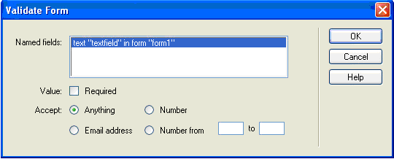
Η επικύρωση της φόρμας, μας βοηθάει στο να βεβαιωθούμε ότι ο χρήστης έχει συμπληρώσει τη φόρμα σωστά. Πρέπει να προσαρτήσουμε την συμπεριφορά (behavior) πάνω στο κουμπί αποστολής ώστε πριν φύγει η φόρμα να ελεγχθεί. Πρώτα επιλέγουμε το κουμπί αποστολής και έπειτα πηγαίνουμε στο μενού Window – Behaviors. Εκεί πατάμε το κουμπί add behavior που συμβολίζεται με ένα +. Από τη λίστα επιλέγουμε Validate form. Στο παράθυρο που ανοίγει βλέπουμε όλα τα text box που έχουμε χρησιμοποιήσει στη φόρμα.
Η επιλογή Required σημαίνει ότι αυτό το πεδίο πρέπει υποχρεωτικά να συμπληρωθεί. Η επιλογή accept ορίζει τι πρέπει να πληκτρολογήσει ο χρήστης στα πεδία:
Anything: Σημαίνει ότι μπορεί να πληκτρολογήσει οποιονδήποτε χαρακτήρα.
Number: Σημαίνει ότι πρέπει υποχρεωτικά πρέπει να πληκτρολογήσει αριθμό σʼ αυτό το πεδίο.
Email Address: Σημαίνει ότι πρέπει υποχρεωτικά πρέπει να πληκτρολογήσει ένα email σʼ αυτό το πεδίο. Εδώ ελέγχεται ο χαρακτήρας @ εάν υπάρχει.
Νumber from … to …: Σημαίνει ότι πρέπει υποχρεωτικά πρέπει να πληκτρολογήσει αριθμό μέσα σε ένα εύρος αριθμών που θα έχουμε ορίσει.
Έτσι τώρα μόλις πατήσει το κουμπί αποστολής ο χρήστης η φόρμα θα ελεγχθεί. Αν κάποιο πεδίο δεν πληρεί τις προϋποθέσεις που έχου ορίσει τότε θα βγάλει μήνυμα λάθους και θα ενημερώνει το χρήστη που έχει κάνει λάθος. Συνήθως τα υποχρεωτικά πεδία Required τα σημειώνουμε με ένα αστερίσκο δίπλα τους.

